ZAKON
O USTANOVITVI POKRAJIN /ZUPok/

1 Uvod

Za decentralizacijo kot splošni pojem je značilno prenašanje nalog z države na druge organizacije, ki niso sestavni del državne uprave, ampak so sorazmerno samostojne. V pravni teoriji se govori o decentralizaciji s pomočjo samouprave. Samouprava temelji na ideji, da naj bi prišel vsak posameznik in vsaka družbena skupina do besede in vpliva v stvareh, ki se nanašajo na njihove interese in koristi, da torej o zadevah odločajo tisti, ki se jih zadeve tičejo. Samouprava tako v širšem smislu pomeni, da neki krog interesentov sam upravlja s svojimi nalogami. Samouprava je v tem, da se nek krog poslov opravlja po ljudeh tiste organizacije, ki je na teh poslih neposredno zainteresirana, ne pa od centralne vlade ali od njej podrejene uprave. Ideja in pravna podlaga decentralizacije je utemeljena na enotnosti celotne sfere oblasti, ki jo predstavljajo centralni državni organi. Država pa lahko del te oblasti oziroma del javnih nalog, in sicer naloge lokalnega (regionalnega) pomena, izroča lokalnim skupnostim, ki naj te naloge opravljajo načeloma samostojno, s svojimi organi, s svojimi sredstvi, vendar pod nadzorstvom centralnih državnih oblasti. Te naloge so lastne oziroma samoupravne naloge lokalnih skupnosti. Na lokalne skupnosti pa se prenašajo naloge izvajanja lokalnih javnih služb, ki jih morajo lokalne skupnosti izvajati samostojno in s svojimi sredstvi. Drugi krog nalog pa je tisti, ki jih država naloži lokalnim skupnostim, da jih opravljajo zanjo; to so prenesene naloge, ki jih izvajajo organi lokalnih skupnosti. Pri opravljanju teh nalog nastopajo organi lokalnih skupnosti kot nekakšna podaljšana roka državnih organov, vendar pa delujejo pri tem bolj samostojno kot državni organi.

Temeljna značilnost samoupravne decentralizacije je, da prebivalstvo ožje družbene (lokalne) skupnosti (samo)upravlja s to družbeno skupnostjo po voljenih organih (posredno) in z instituti neposredne demokracije (na primer prek zbora občanov, referenduma, ljudske iniciative), temelja samouprave lokalnih skupnosti pa sta samostojnost in neodvisnost. Najbolj splošna opredelitev pojma samouprave je, da gre za pravico samostojno odločati o lastnih zadevah, torej tudi o zadovoljevanju potreb prebivalcev ožje skupnosti po dobrinah in storitvah, na podlagi lastne moči. Vendar pa o taki samostojnosti in neodvisnosti samouprave lokalnih skupnosti kot absolutni kategoriji ni mogoče govoriti saj mejo lokalne oblasti določa država s svojim pravnim redom. Slednja tako ne dopušča, da bi se na ozemlju, ki ga državna oblast obvladuje, pojavila oblast, ki bi bila po sili in učinku enaka ali podobna državni oblasti. Zato bo državna oblast ne glede na stopnjo decentralizacije in demokracije venomer obdržala nadzor nad delom oblasti ožjih družbenih skupnosti.

Samoupravi je blizu tudi pojem avtonomije, ki pa se od nje razlikuje glede na to, da se na primer v kontinentalni evropski pravni tradiciji samouprava praviloma omejuje samo na izvršilno oblast in ne na sprejemanje splošnih pravnih aktov – zakonov. Pogoj relativne samostojnosti in neodvisnosti samoupravnih ožjih družbenih (lokalnih) skupnosti je ustrezna stopnja teritorialne, upravne, politične in fiskalne decentralizacije.

1.1 Teritorialna decentralizacija

Pojem teritorialne decentralizacije je najtesneje povezan s pojmom lokalne skupnosti in lokalne samouprave, saj se je skozi zgodovino decentralizacija nasploh začela razvijati kot teritorialna decentralizacija.

Teritorij je ob obstoju oblasti in prebivalstvu, temeljni element za obstoj države in kot tak tudi bistveni element za opredelitev pojma lokalne skupnosti. Teritorij kot pojem le nakazuje fizične komponente človekovega prebivališča in je pomemben le v zvezi z naselitvijo ljudi na njem. Skozi zgodovino so bile države in tudi lokalne skupnosti praviloma že večkrat preoblikovane v procesu teritorialnih reorganizacij, v katerega pa se zmeraj poskuša vnašati določena merila racionalnosti. Lokalne skupnosti, to je občine in širše samoupravne lokalne skupnosti, se tako kot država sama ne oblikujejo na podlagi meril racionalnosti, po katerih bi se vnaprej presodilo, ali so sposobne za opravljanje nalog, ki jih morajo opravljati. Večinoma so današnje teritorialno decentralizirane lokalne skupnosti rezultat zgodovinskega razvoja, tradicij, političnih kompromisov, geografskih in drugih dejavnikov, ki niso povezani z merili racionalnosti glede na naloge in potrebe, ki jih morajo opravljati oziroma zadovoljevati (Grafenauer, 2000).

1.2 Upravna decentralizacija

Pojem upravne decentralizacije oziroma decentralizacije upravnih sistemov zajema prenašanje upravnih funkcij iz centra sistema na njegove posamezne dele. Pri tem gre predvsem za prenašanje treh temeljnih funkcij: izvrševanja, odločanja in kontrole. Omenjene funkcije je možno prenašati v različnem obsegu in od tega obsega je odvisna tudi stopnja decentralizacije upravnih sistemov. V primeru nizke stopnje decentralizacije se lahko prenese le funkcije izvrševanja, v primeru visoke stopnje decentralizacije pa se prenesejo na nižje ravni funkcije izvrševanja in odločanja, poleg tega pa tudi del funkcije kontrole. Ni pa mogoče prenesti vseh treh funkcij v celoti, kajti njihov prenos v celoti ne bi pomenil več decentralizacije sistema, ampak razpad in nastanek novih decentraliziranih sistemov.

Upravna decentralizacija ni samo tehnični proces, ampak ima večkrat tudi izrazit interesni naboj. Od uresničevanja interesov sta odvisna tudi vrsta in obseg decentralizacije. Tako lahko pri decentralizaciji upravnih sistemov razlikujemo upravno-tehnični in interesni vidik. Cilj prvega je doseči čim večjo racionalnost in učinkovitost upravljanja, cilj drugega vidika pa je povečati možnost uveljavljanja interesov njegovih nosilcev. Pri izvedbi decentralizacije pa se omenjena vidika medsebojno prepletata. Omenjena izhodišča decentralizacije upravnih sistemov so temelj razmerja med lokalno samoupravo in upravno decentralizacijo. Temeljni cilj upravne decentralizacije je zagotoviti učinkovit in racionalen upravni proces, pri lokalni samoupravi pa so interesi neposredni temelj decentralizacije upravnega sistema. Omenjeni interesi so bistveni element pojma lokalne samouprave, ki se oblikuje kot teritorialno upravni sistem na ožjem območju prav iz razlogov zadovoljevanja interesov, ki izhajajo iz skupnih potreb. Z vidika prenosa funkcij v okviru upravne decentralizacije gre pri lokalni samoupravi najprej za prenos funkcije odločanja (o interesih), čemur logično sledi tudi prenos funkcije izvrševanja teh odločitev. Praviloma se z omenjenima funkcijama prenese tudi del kontrole, ki se neposredno nanaša na izvajanje prvih dveh funkcij, del kontrole, ki naj zagotovi usklajeno delovanje vseh enot lokalne samouprave, pa se zadrži v centru.

1.3 Politična decentralizacija

Z vidika prenosa funkcij v okviru upravne decentralizacije pri lokalni samoupravi se najprej prenašajo funkcije odločanja (o interesih), čemur pa logično sledi tudi prenos funkcije izvrševanja teh odločitev. Za lokalno samoupravo je bistveno, da prebivalci lokalne skupnosti sami upravljajo z lastnimi zadevami. Upravljanje pa pomeni sprejemanje odločitev, ki jih lahko prebivalci lokalne skupnosti sprejemajo neposredno ali prek organov lokalne samouprave. Zato je ključno vprašanje lokalne demokracije v tem, kakšno možnost imajo prebivalci lokalne skupnosti, da sodelujejo pri odločitvah v lokalni skupnosti.

Bistveni temelj decentralizacije oblasti je vsekakor prenos pristojnosti odločanja o lokalnih zadevah na nižje ravni. Tako se centralna oblast dejansko decentralizira. Seveda se postavlja vprašanje, katere sploh so lokalne zadeve in katera merila odločanja se pri prenosu odločanja o lokalnih zadevah uporabljajo. Z vidika demokratične vladavine bi bilo smiselno, da bi prebivalci lokalne skupnosti upravljali sami neposredno, kar pomeni, da bi vse odločitve v celoti sprejemali sami. Vendar pa je to v sodobni demokraciji nemogoče, ker so potrebe, ki se v njej zadovoljujejo, preveč raznovrstne in zapletene, da bi o njih odločali vsi občani, in ker sodobno življenje zahteva nenehno odločanje. Zato je sprejemanje vseh ali večine odločitev, ki zadevajo lokalno samoupravo, poverjeno različnim organom lokalne samouprave, med katerimi ima osrednje mesto in pomen za lokalno demokracijo predstavniški organ (občinski svet, pokrajinski svet). Lokalno samoupravo tako razume tudi Evropska listina lokalne samouprave, po kateri lokalno samoupravo uresničujejo praviloma sveti in skupščine, ki jih sestavljajo člani, izvoljeni s svobodnim in tajnim glasovanjem na podlagi neposredne, enake in splošne volilne pravice. Ti organi pa imajo lahko izvršilne organe, Evropska listina lokalne samouprave pa posebej poudarja, da to ne vpliva na reševanje zadev tudi na zborih krajanov, referendumih ali kakšni drugi obliki neposredne udeležbe državljanov, kjer to dopušča zakon. To pomeni, da šteje Evropska listina odločanje po predstavniških telesih za nujen pogoj lokalne samouprave, neposredno demokratično odločanje pa ni obvezen del lokalne samouprave, temveč je odvisno od tradicije posamezne države in se v resnici zelo razlikuje po evropskih državah.

1.4 Fiskalna decentralizacija

Zmožnost izvajanja decentraliziranih nalog je precej bolj odvisna od dejanskih kot pa normativnih danosti posamezne lokalne skupnosti. Res je, da se lokalne skupnosti osnujejo na normativni podlagi, pa vendar ustanavljanje ožjih lokalnih skupnosti večinoma ne sledi načelom racionalnosti. Zato moramo ob vprašanju zmožnosti izvajanja javnih storitev na lokalni ravni odpreti tudi razpravo o finančnih sredstvih, ki se namenjajo lokalnim skupnostim za izvajanje navedenih nalog. Če izhajamo iz tega, je tako nujna razprava o tako imenovani fiskalni decentralizaciji, ki je v svetu poznana tudi pod pojmom fiskalni federalizem.

Teorija pravi, da je osnovni namen oblikovanja decentraliziranih enot doseganje večjih narodnogospodarskih koristi, kot bi bile dosežene, če decentralizacije ne bi bilo. Osnovno raven države se zato razdeli na več nižjih ravni, ki namesto nje opravljajo, po navadi z ustavo in zakoni, določene naloge v javnem interesu. V grobem bi lahko rekli, da je naloga države skrb za makroekonomsko stabilizacijo, nacionalno varnost in prerazdeljevanje dohodka, nižje ravni države (decentralizirane enote) pa prevzemajo tiste naloge, ki jih država zaradi svoje narave ne zmore dovolj učinkovito opravljati. Pri tem mislimo predvsem na dobavo tistih javnih dobrin, katerih poraba je tudi sicer omejena na meje decentralizirane enote.

Glavni dejavnik doseganja višjih stopenj narodnogospodarskih koristi z decentralizacijo je v tem, da se s pomočjo oblikovanja decentraliziranih enot bolj približamo dejanskim potrebam okolja, saj je centralizirana raven upravljanja zaradi informacijske asimetrije v podrejenem položaju glede na posamezne decentralizirane ravni (če ob tem zanemarimo še dodatne dejavnike, kot so na primer politični ali ustavni). Empirične analize so pokazale, da se potreba po decentraliziranih enotah veča z demografsko, geografsko, kulturno in ekonomsko raznolikostjo okolja, povpraševanje po lokalnih dobrinah in storitvah pa je cenovno močno neelastično. Temelje fiskalne decentraliziranosti je na primer že leta 1956 postavil Tiebout s svojim znanim modelom, ki je danes znan kot Tieboutov model. Tiebout tako pravi, da bodo v primeru velike mobilnosti gospodinjstev ta »volila z nogami«, kar pomeni, da bodo družine oziroma posamezniki za svoje bivanje izbrali tisto okolje, ki se bo glede na davke in ponudbo javnih dobrin (proizvodov in storitev, ki se zagotavljajo z izvajanjem dejavnosti javnih služb) najbolje prilegalo njihovim osebnim »okusom«. Kljub temu pa ne moremo trditi, da ob popolni odsotnosti mobilnosti decentralizacija ne prinaša neto povečanja skupnih koristi. Tako na primer tako imenovani Samuelsonov pogoj izenačevanja vsote mejnih stopenj substitucij in mejnih stroškov pravi, da te variirajo od ene do druge jurisdikcije (na primer stopnja čistoče vode ali zraka v mestu je zagotovo drugačna od tiste na podeželju).

Decentralizirane fiskalne enote seveda nujno potrebujejo svoje lastne, specifične fiskalne instrumente. Tu se pojavlja vprašanje »pravilne vertikalne javnofinančne (davčne) strukture«. Napačna vertikalna javnofinančna (davčna) struktura ima namreč resne posledice za optimalno porazdelitev proizvodnih virov in povzroča motnje v delovanju ekonomskega sistema.

Vrnimo se še na teoretična izhodišča, ki se nanašajo na meje in velikost decentraliziranih fiskalnih enot oziroma območij, med katerimi je treba poiskati ravnotežje med internalizacijo prelivajočih se koristi (oziroma stroškov) in upoštevanjem lokalnih specifičnosti (demografskih, geografskih, kulturnih in ekonomskih). Tako je smiselno oblikovati nekaj ravni enot, na primer:
- zaokrožena območja, ki obsegajo mestna središča, v katerih poteka večina ekonomske dinamike, in predmestja, v katerih živijo ustvarjalci te ekonomske dinamike;
- zaokrožena območja, ki obsegajo geografsko zaključene celote, kot so na primer naravni rezervati, visokogorske kmetije, gozdovi in drugi naravni viri;
- raven manjših lokalnih skupnosti, ki svojim prebivalcem omogočajo oblikovati njim lastne skupine potreb, ki jih nato skozi obstoj lokalne skupnosti tudi zadovoljujejo.

Poleg pozitivnih strani decentralizacije obstajajo tudi negativne strani drobljenja večjega območja na manjše decentralizirane enote. Med temi tako imenovanimi pastmi decentralizacije lahko navedemo:
- decentralizacija in prevelika regulacija,
- decentralizacija in drobljenje internega trga,
- decentralizacija in korupcija,
- decentralizacija in ustrezna struktura virov ter nalog nižjih ravni oblasti,
- decentralizacija in makroekonomska koordinacija ter
- decentralizacija in (ne)transparentnost.

Da bi dosegli osnovni namen fiskalne decentralizacije, mora biti izpolnjenih nekaj pogojev. Eden glavnih je nedvomno ta, da je decentralizirana enota avtonomna na področju financiranja. To pomeni, da ima na voljo dovolj raznoliko paleto finančnih virov, s katerimi lahko pokriva stroške, ki nastajajo ob dobavi dogovorjenih javnih dobrin svojim prebivalcem. Osnovni finančni viri so tako:
- lastni davki, ki jih predpisuje decentralizirana enota sama oziroma so bili predpisani z zakonom in jih uporabljajo vse decentralizirane enote;
- davčni viri, ki si jih decentralizirana enota deli z državo (tako imenovani odstopljeni davki);
- nedavčni prihodki različnih oblik (takse, pristojbine, subvencije, drugi lastni prihodki); in
- zadolževanje.

Pri oblikovanju ustrezne vertikalne javno finančne strukture je zato zelo pomembno, da se upoštevajo značilnosti lokalne skupnosti, ki so konec koncev tudi davčna baza in pogojujejo višino zbranih sredstev. Ob tem je pomembno, da ima lokalna skupnost v enem delu tudi možnost predpisovanja tako imenovanih lastnih davkov, ki jih oblikuje prav na podlagi informacij, ki jih ima o svojih prebivalcih, njihovem premoženju, moralnih vrednotah, ekonomski moči, navadah in predvsem potrebah. S tem se interna finančna konstrukcija decentralizirane enote lažje zapre, uresniči se načelo njene avtonomnosti in doseže učinek povečane narodnogospodarske koristi. Odgovornost za stabilnost je primarno dodeljena centralni oblasti, deloma tudi zaradi problemov, ki bi nastali v primeru neodvisnosti lokalnih oblasti nad lokalnimi finančnimi viri. Čeprav se mednarodno makroekonomsko okolje spreminja v smeri fiskalne decentralizacije in čeprav imajo decentralizirane lokalne skupnosti v industrijsko razvitih državah pomembno vlogo pri stabilizaciji, je očitno, da je stabilizacijska funkcija v državah v razvoju funkcija centralne oblasti. Ob tem je pomembno omeniti, da je vloga lokalnih skupnosti pri stabilizacijski funkciji v državah v razvoju minimalna. Še več, lokalne skupnosti so pogosto visoko finančno odvisne od centralne oblasti celo v razmeroma decentraliziranih sistemih. Poleg tega pa so v državah v razvoju posebej problematični finančni (davčni) viri lokalnih skupnosti, ki večinoma ne temeljijo na stabilnih davčnih osnovah, kot je na primer premoženje, temveč na virih, ki so odvisni od ekonomskih aktivnosti v lokalni skupnosti, kot so na primer kmetijstva in gospodarstva. Po omenjeni teoriji o fiskalni decentralizaciji je odgovornost za distribucijo, enako kot odgovornost za stabilnost, primarno dodeljena centralni oblasti. To primarno odgovornost centralne oblasti pa lahko opravičimo z naslednjim:
- samo centralna oblast je v položaju, da lahko prerazporeja finančna sredstva od bogatejših na revnejše lokalne skupnosti;
- različni programi redistribucije finančnih sredstev med lokalnimi skupnostmi lahko ustvarjajo več problemov ob pogoju, da so produktivni faktorji visoko mobilni. To pomeni, da se lahko rezidenti in gospodarski subjekti selijo iz revnejših lokalnih skupnosti v bogatejše; lokalne skupnosti stremijo k zbiranju javnih prihodkov po virih, ki so progresivni in enostavni.

Vloga decentraliziranih lokalnih skupnosti pri funkciji delitve javnofinančnih sredstev (alokacijska funkcija) je precejšnja predvsem, ker ni mogoče poenotiti javnih storitev v vseh lokalnih skupnostih v posamezni državi. Splošno blaginjo v lokalni skupnosti je mogoče doseči le z ustrezno decentralizacijo, saj lahko rezidenti posamezne lokalne skupnosti sami izbirajo med javnimi dobrinami ter finančnimi viri za kritje javnih izdatkov. V primeru enotne ponudbe javnih dobrin se odločitve o kakovosti in učinkovitosti ponudbe sprejemajo na centralni ravni. Tak sistem pa ni približan prebivalstvu, ki živi na območju posamezne lokalne skupnosti. Prav zato je decentralizacija nujna, ne le zaradi razlik v ponudbi, ampak tudi, ker se odločitve o potrošnji javnih sredstev vežejo na dejanski vir stroškov. Če obstaja v posamezni državi več decentraliziranih lokalnih skupnosti, je večja tudi verjetnost inovacij in izboljšav v ponudbi lokalnih javnih dobrin in storitev (Brezovnik & Oplotnik, 2003).

2 Ocena stanja in razlogi za sprejetje zakona

Zakon o lokalni samoupravi (Uradni list RS, št. 72/93), ki je bil sprejet konec leta 1993, je na podlagi 143. člena ustave uredil povezovanje občin v pokrajine zaradi urejanja in opravljanja lokalnih zadev širšega pomena, postopek ustanovitve pokrajine, pravni status pokrajine, izstop občine iz pokrajine, prenos nalog v izvirno pristojnost pokrajin ter načela prenosa nalog iz državne pristojnosti v opravljanje pokrajinam, organe pokrajine, predstavništvo občin v pokrajinskem svetu in druga vprašanja uvedbe pokrajin.

Določbe Zakona o lokalni samoupravi /ZLS/, ki so se nanašale na pokrajine, niso bile nikoli izvedene. Ureditev pokrajin v ustavi in zakonu je bila od vsega začetka sporna. Predvsem zaradi tega, ker naj bi se v pokrajine povezovale občine, torej bi bile ustanoviteljice pokrajin občine. S tem bi bile pokrajine institucionalna oblika medobčinskega sodelovanja.

S strategijo Republike Slovenije za vključevanje v Evropsko unijo je bila kot usmeritev in ukrep politike izrecno predvidena vzpostavitev pokrajin kot vmesne ravni teritorialne upravne organiziranosti, ki bi lahko delovala kot partner evropskih strukturnih skladov ter v čezmejnem regionalnem sodelovanju. Regionalizacija je nujna podlaga za hitrejši in bolj uravnotežen razvoj Slovenije. Ob izvajanju zakonov, s področja spodbujanja skladnega regionalnega razvoja kot temeljne sestavine razvojne politike v Republiki Sloveniji in Evropski Uniji, se je pokazalo, da rešitve, ki dajejo sicer teritorialni okvir in opredeljujejo regionalni razvoj kot skupno odgovornost države in občin, ne omogočajo uveljavljanja regionalnih interesov, kar ima lahko za posledico neučinkovito ter razvojno in ekonomsko neustrezno izvajanje razvojnih funkcij. Ob odsotnosti pokrajin se je Vlada RS s Strategijo razvoja lokalne samouprave v Republiki Sloveniji do leta 2020 zavezala k postopni vzpostavitvi regionalnih struktur s povezovanjem občin v razvojne regije, ki je v obstoječem sistemu javne uprave edina delujoča regionalna povezava občin na podlagi določb Zakona o spodbujanju skladnega regionalnega razvoja /ZSRR-2/ (Uradni list RS, št. 20/11, 57/12 in 46/16). Ta proces povezovanja občin in opravljanja razvojnih nalog na regionalni ravni pa je temelj za vzpostavitev pokrajinske ureditve Slovenije, ki je sicer majhna, vendar geografsko izrazito raznolika država.
Od uvedbe lokalne samouprave v letu 1994 se je pokazalo, da je Slovenijo treba regionalizirati z ustanovitvijo pokrajin. Od leta 1999 so poslanke in poslanci sicer predlagali ustanovitev posameznih pokrajin (predlog Zakona o Koroški pokrajini z dne 3.2.1999 (Herman Tomažič, Peter Petrovič, Darinka Mravljak); predlog Zakona o pokrajini Posavje z dne 14.7.2000 (Jože Avšič, Branko Janc); predlog Zakona o pokrajini Bela Krajina z dne 24.8.2000 (Andrej Fabjan); predlog Zakona o Severnoprimorski pokrajini z dne 18.10.2000 (Borut Pahor); predlog Zakona o Pokrajini Spodnje Podravje z dne 18.10.2000 (Franc Pukšič); predlog Zakona o ustanovitvi Zgornje Savinjske in Šaleške pokrajine z dne 9.2.2005 (Bojan Kontič)), vendar jih Državni zbor RS ni sprejel, češ da je potrebno vse pokrajine ustanoviti hkrati. Tega pa ni bilo mogoče storiti brez spremembe ustave, ki bi na območju cele države hkrati omogočila ustanovitev pokrajin kot samostojnih upravno političnih teritorialnih skupnosti in razvojnih entitet s položajem pravne osebe javnega prava, z lastnim premoženjem in finančnimi viri, z izvirnimi pristojnostmi in neposredno izvoljenimi predstavniškimi organi. S spremembami je bilo treba omogočiti izvedbo decentralizacije oziroma prenosa upravljanja javnih zadev z državne na lokalno, pokrajinsko raven v skladu z načeli subsidiarnosti.

S sprejetjem Ustavnega zakona o spremembah Ustave Republike Slovenije (Uradni list RS, št. 68/06) so bili spremenjeni 121., 140. in 143. člen ustave, ki so podlaga za oblikovanje zakonov, s katerimi bodo urejeni oblikovanje območij pokrajin, njihov pravni status, organizacija, naloge in financiranje.

Z ustavnim zakonom se v državno ureditev Republike Slovenije umeščajo pokrajine kot samostojni upravno politični teritorialni podsistem lokalne samouprave. Novi določbi 121. in 140. člena ustave sta odprli proces decentralizacije javne uprave s prenosom izvajanja državnih nalog na lokalne skupnosti in s tem uveljavljanje evropskega načela subsidiarnosti. Na podlagi 143. člena ustave so pokrajine dobile pravni status samoupravnih lokalnih skupnosti s pravico do pokrajinske samouprave in neposredno izvoljenimi predstavniškimi organi.

Pri oblikovanju območij pokrajin, ki so v skladu z ustavo samoupravne lokalne skupnosti, gre s stališča načel lokalne samouprave o teritorialni samoupravnosti za območje, poseljeno s prebivalci, ki imajo skupne interese in potrebe, ki so jih sposobni in jih želijo skupaj uresničevati. Torej so pokrajinska skupnost.

Pokrajine bodo ustanovljene hkrati na območju cele države, imele bodo isti pravni status in iste naloge v vsej državi. Pokrajine bodo opravljale lokalne zadeve širšega pomena in zadeve regionalnega pomena, ki bodo določene z zakonom. Poleg tega ustava omogoča prenašanje izvajanja državnih nalog na pokrajine. Določba ustave določa način sprejemanja zakona o ustanovitvi pokrajin z dvotretjinsko večino navzočih poslancev in ob sodelovanju občin.

Sposobnost pokrajinske skupnosti, da samostojno in demokratično v sistemu pokrajinske samouprave uresničuje skupne interese in zagotavlja skupne potrebe svojih članov, se izkazuje v ustreznem obsegu lastnih človeških, materialnih in finančnih virov. Pokrajina je torej v skladu z ustavnim konceptom geografsko zaokrožena teritorialna enota, ki ima možnosti, da zaradi svojih gospodarskih, človeških, prostorskih in drugih zmogljivosti, zagotavlja uresničevanje potreb pokrajinske skupnosti v skladu z njenimi interesi. S tem je opredeljeno osnovno izhodišče, po katerem je pokrajina območje z lastnimi zaključenimi funkcijskimi in infrastrukturnimi sistemi. Optimalna regionalizacija bo zagotavljala možnosti za skladnejši regionalni razvoj, porast razvojnih potencialov in stabilnosti razvojnih procesov in nikakor ne poslabšanje sedanjih razmer in nove prostorske ter razvojne neuravnoteženosti. Pomenila bo racionalno organiziranost sistema javne uprave na regionalni ravni, splošno optimalno dostopnost do pokrajinskih (javnih) služb in vsebinsko usklajeno umestitev pokrajin v hierarhijo teritorialnih členitev. Skladno s Strategijo razvoja lokalne samouprave v Republiki Sloveniji do leta 2020 se bo z ustanovitvijo pokrajin krepil partnerski odnos med organi države in lokalne samouprave, kar je pogoj za pospešen razvoj obeh sistemov. Po reformi lokalne samouprave je Slovenija v letu 1994 dotedanji enotirni upravni sistem nadomestila z dvotirnim, s čimer je bila postavljena jasna meja med lokalno samoupravo in državno upravo, vendar pa sistema, nista ustrezno povezana, da bi zagotavljala učinkovito delovanje državne uprave na lokalni ravni ter predvsem učinkovito izvajanje javnih storitev. Z ustanovitvijo pokrajin se tako ponuja možnost (postopne) odprave dvotirnega upravnega sistema in vzpostavitev enotirnega sistema, v katerem bi prenesene državne naloge na lokalni ravni izvajale pokrajinske uprave.

Pokrajine so nova struktura upravljanja, ki bo zapolnila vrzel med občinami in državo in bo primerno mesto za uresničevanje načela subsidiarnosti oziroma za nujno potrebno decentralizacijo in demokratizacijo naše države. To dograditev lokalne samouprave nam narekujejo najprej domače razmere in razlogi, pa tudi primerljivost z evropskimi kriteriji in standardi, ki jih vsebujejo ratificirana Evropska listina lokalne samouprave (MELLS) in drugi dokumenti Sveta Evrope in Evropske unije. Dobra lokalna in regionalna samouprava je javna dobrina, ki so jo želele zagotoviti države članice Sveta Evrope. Zagotavljanje dobrega lokalnega in regionalnega upravljanja je bistveni cilj, ki ga morajo zasledovati članice Sveta Evrope, z namenom odgovoriti na izzive, s katerimi se soočajo njihove družbe in upoštevati legitimna pričakovanja njihovih državljank in državljanov. Hkrati regionalna samouprava spodbuja učinkovito rabo različnih regionalnih virov in ohranja regionalno identiteto.

Svet Evrope sprejema temeljne pravne in politične dokumente s področja lokalne in regionalne samouprave in skrbi za pretakanje primerov dobrih izkušenj med državami članicami, Evropska unija pa pri svojem delovanju računa z lokalnimi in regionalnimi skupnostmi v posamezni državi članici.

3 Cilji, načela in poglavitne rešitve

Temeljni namen in cilj uvedbe pokrajin je učinkovito in pregledno upravljanje ter zagotavljanje kakovostnih storitev za lokalno in regionalno prebivalstvo in zagotavljanje skladnejšega regionalnega razvoja.

Z Zakonom o ustanovitvi pokrajin /ZUPok/ so urejene teritorialne pravno sistemske sestavine pokrajin. Z zakonom se državni teritorij administrativno, upoštevaje funkcionalne regije, členi na ožja, teritorialno zaokrožena območja - pokrajine. Na podlagi izsledkov študije o funkcionalnih regijah, kot podlagah za ustanovitev pokrajin (Drobne, 2019) je pri modeliranju in upodobitvi tokov delovne mobilnosti med občinami v Sloveniji v obdobju 2015 – 2018 izkazana prevladujoča vloga najmočnejšega zaposlitvenega središča v Sloveniji, t.j. glavnega mesta Ljubljane. Mestna občina Ljubljana je namreč v obdobju 2015 – 2018 nudila preko 26% vseh delovnih mest v Sloveniji, kar kaže na izrazito »dejansko centralizacijo« Slovenije in pešanje zamisli o policentrični Sloveniji. Po absolutnem in relativnem številu delovnih mest so vse mestne občine, z izjemo Mestne občine Slovenj Gradec, na vodilnem mestu. S slednjim pa je izkazano, da so mestne občine ne le zaposlitvena pač pa tudi administrativna, kulturna, športna, izobraževalna … središča, okoli katerih je smiselno administrativno členiti državno ozemlje na pokrajine.

Slika 1: Tokovi delovne mobilnosti med občinami Slovenije v obdobju 2015 - 2018
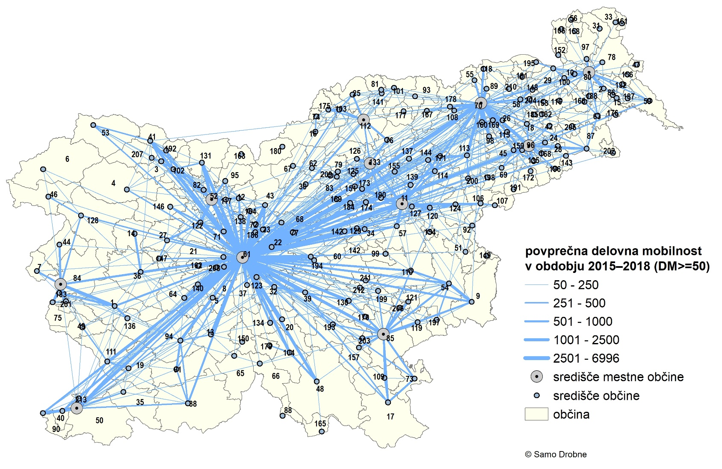
Vir: Drobne, 2019: 25.

Preglednica: Povprečno število delovnih mest v občini v obdobju 2015 – 2018 (urejeno po rangu; prikazanih je prvih 17 občin)

Rang | Mestna občina | Šifra občine | Ime občine | Število prebivalcev* | Število delovnih mest | % delovnih mest glede na Slovenijo
1 | da | 61 | Ljubljana | 292.988 | 216.952 | 26,6 %
2 | da | 70 | Maribor | 112.065 | 57.825 | 7,1 %
3 | da | 11 | Celje | 49.473 | 28.329 | 3,5 %
4 | da | 85 | Novo mesto | 37.063 | 23.678 | 2,9 %
5 | da | 52 | Kranj | 56.267 | 23.591 | 2,9 %
6 | da | 50 | Koper/Capodistria | 52.234 | 23.564 | 2,9 %
7 | da | 133 | Velenje | 33.293 | 15.861 | 1,9 %
8 | da | 84 | Nova Gorica | 31.799 | 14.289 | 1,7 %
9 | da | 96 | Ptuj | 23.257 | 12.422 | 1,5 %
10 | da | 80 | Murska Sobota | 18.730 | 11.652 | 1,4 %
11 | ne | 23 | Domžale | 36.264 | 11.070 | 1,4 %
12 | ne | 122 | Škofja Loka | 23.076 | 9156 | 1,1 %
13 | ne | 54 | Krško | 25.996 | 8857 | 1,1 %
14 | ne | 190 | Žalec | 21.340 | 8128 | 1,0 %
15 | ne | 43 | Kamnik | 29.686 | 7760 | 0,9 %
16 | da | 112 | Slovenj Gradec | 16.596 | 7747 | 0,9 %
17 | ne | 113 | Slovenska Bistrica | 25.599 | 7709 | 0,9 %

* vir: SURS (www.stat.si).

V sodobnem času je v Evropi koncept regije pogosto povezan z uresničevanjem ciljev učinkovite in trajnostne ozemeljske razvojne politike (Svet Evrope, 2016) in ozemeljske kohezije v okviru Evropske unije (Evropska unija; Evropska komisija, 1999, 2010, 2016) (več Drobne, 2019). Evropska unija zagotavlja skladen razvoj celotnega evropskega ozemlja s spodbujanjem funkcionalnega pristopa k celovitemu razvoju ozemelj kot prostorov, kjer državljani živijo, kot želijo, s krepitvijo lokalnih politik, in sicer z upravljanjem na več ravneh, od lokalnega do evropskega, s spodbujanjem sodelovanja med ozemlji in krepitvijo lokalnih politik in evropskega povezovanja, z boljšim poznavanjem ozemelj za lažje usmerjanje njihovega razvoja. Pri tem še kar nekaj članic uporablja dogovorno opredeljenje administrativne regije, ki sicer homogeno pokrijejo celotno pripadajoče območje države in so primerljive velikosti. Administrativne regije so najpogosteje opredeljene na podlagi zgodovinskih dejstev ali zamejitve homogenih območij na podlagi enega ali več parametrov. V nasprotju z njimi pa so funkcionalne regije rezultat funkcionalnih povezav v prostoru in času. Funkcionalne regije se z razvojem družbe, tehnologije in investicij v prostoru spreminjajo in so lahko raznolike po velikosti in številu prebivalstva. Pri modeliranju funkcionalnih regij po metodi Intramax, s katero je mogoče neposredno nadzorovati število funkcionalnih regij, se je ob analizi s predhodno izbranimi središči, t.j. okoli mestnih občin v Sloveniji, kot najprimernejši izkazal model 18 funkcionalnih regij, ki jih lahko, sicer administrativno, povežemo v enovite teritorije 11 pokrajin (več Drobne, 2019).

Slika 2: 18 funkcionalnih regij Slovenije v obdobju 2015 – 2018 (metoda Intramax)

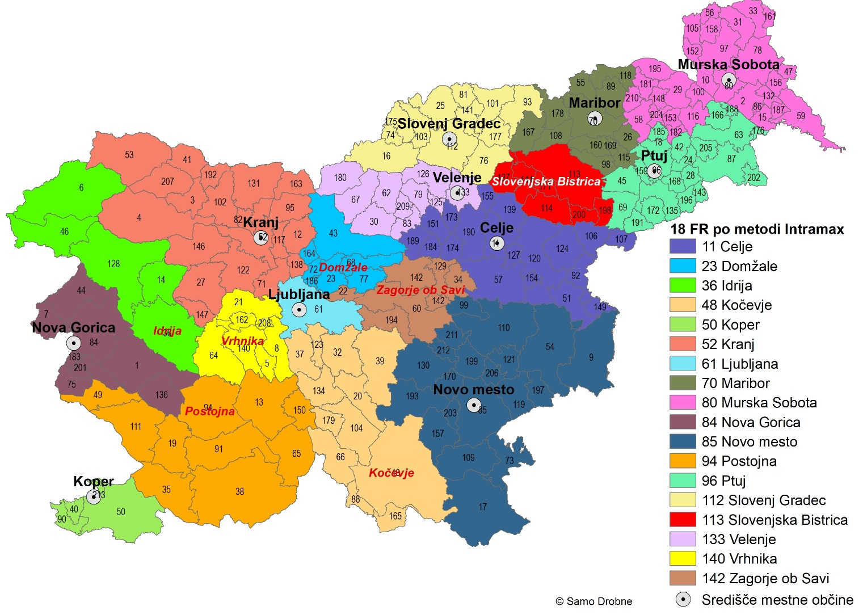
Vir: Drobne, 2019: 27.

Ob vključitvi vseh mestnih občin v Sloveniji v model funkcionalnih regij z glavnim mestom Ljubljana kot samostojno funkcionalno regijo, se kot najbolj primerno izhodišče za oblikovanje pokrajin izkaže zgoraj navedeni sistem 18 funkcionalnih regij modeliranih po metodi Intramax; to je tudi sistem funkcionalnih regij, kjer je glavno mesto Ljubljana samostojna funkcionalna regija. Preureditev sistema 18 funkcionalnih regij po metodi Intramax v sistem 11 funkcionalnih regij s samostojno funkcionalno regijo Ljubljana je prikazan na sliki spodaj. V tem rezultatu so upoštevane pripojitve celotnih funkcionalnih regij k funkcionalnim regijam mestnih občin. Analiza pripadnosti posamezne občine k funkcionalni regiji pokaže na možnost dodatnega izboljšanja samozadostnosti nekaterih funkcionalnih regij - predvsem na vzhodu Slovenije in okoli glavnega mesta Ljubljane.

Slika 3: 11 funkcionalnih regij okoli 11 mestnih občin v Sloveniji s samostojno funkcionalno regijo Mestno občino Ljubljana v obdobju 2015 – 2018 (metoda Intramax, preurejeno iz 18 funkcionalnih regij, s preureditvijo občin med funkcionalne regije Maribor in funkcionalne regije Murske Sobote z upoštevanjem samostojne funkcionalne regije Ljubljane)

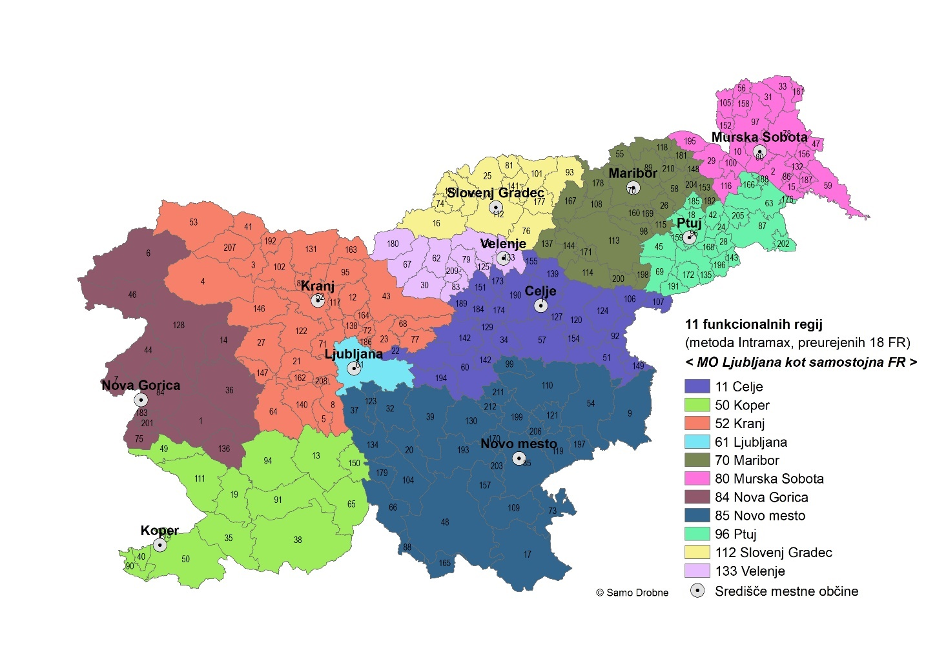
Vir: Drobne, 2019: 36.

Slika 4: Mehke vrednosti pripadnosti občine k funkcionalni regiji (11 funkcionalnih regij modeliranih po metodi Intramax, prirejenih iz 18 funkcionalnih regij, s preureditvijo občin med funkcionalno regijo Maribora in funkcionalno regijo Murske Sobote ter z upoštevanjem samostojne FR MO Ljubljana v obdobju 2015–2018)

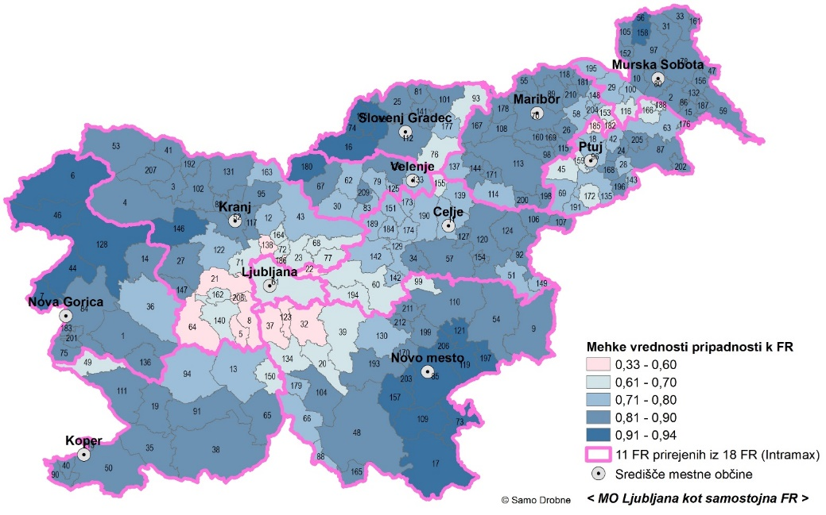
Vir: Drobne, 2019: 38.

Ob določitvi mej pokrajin na podlagi izhodiščnih 11 funkcionalnih regijah okoli 11 mestnih občin (Slika 3, 4) bodo pokrajine v Sloveniji obsegale območja naslednjih občin:

Dolenjska pokrajina
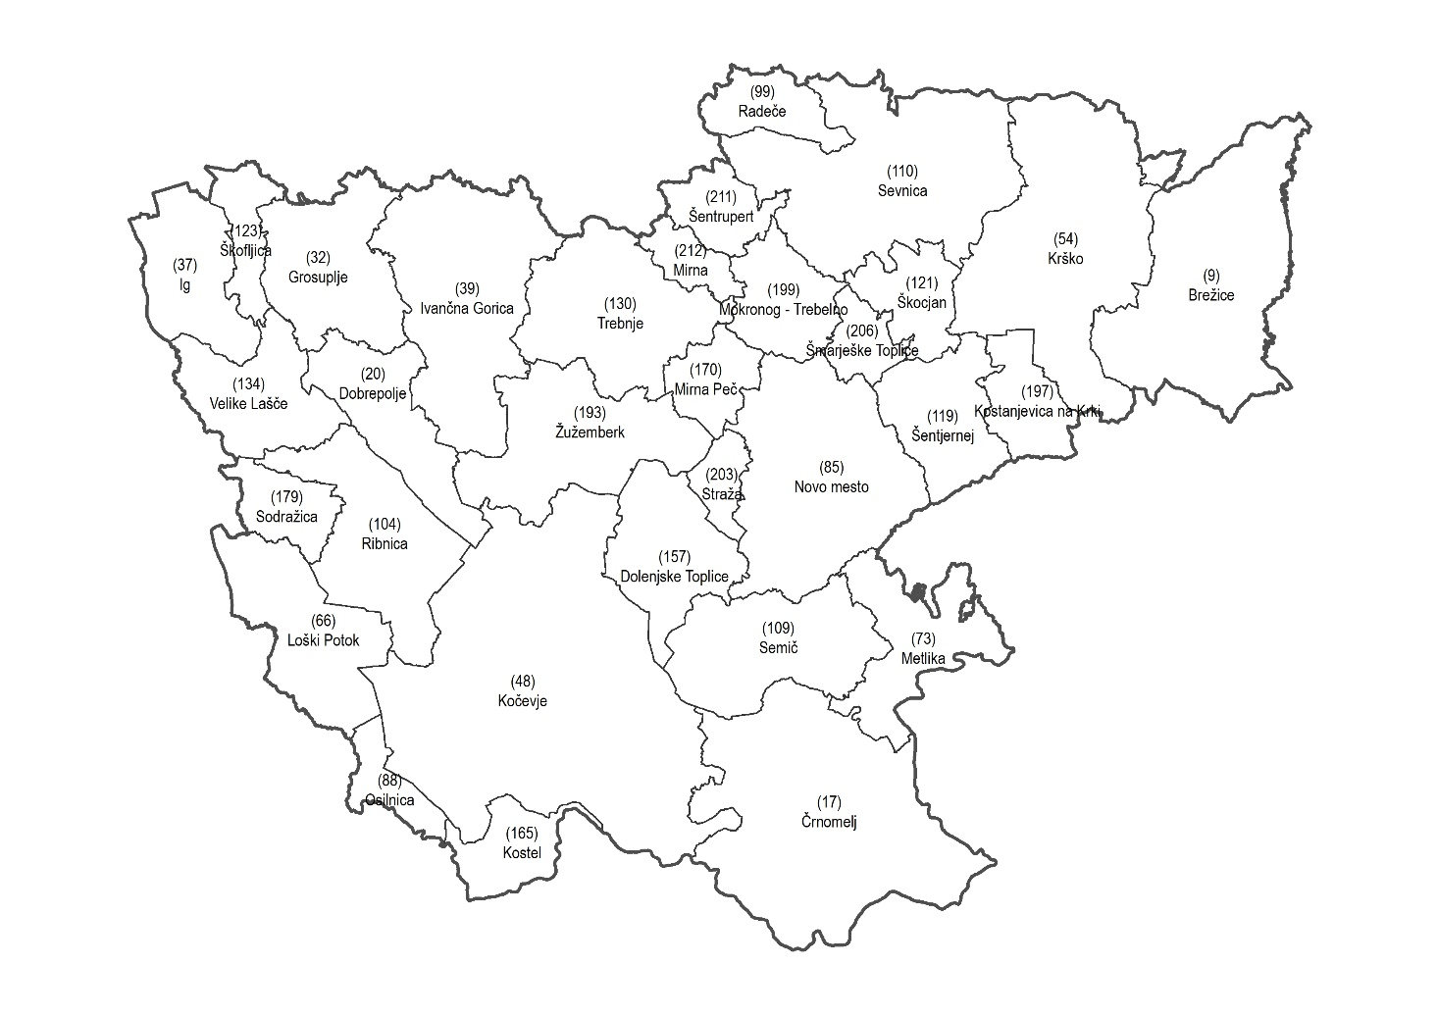
šifra občine | občina | št. prebivalcev | površina | funkcionalna regija
9 | Brežice | 24.084 | 268 km² | Novo mesto
17 | Črnomelj | 14.299 | 340 km² | Novo mesto
20 | Dobrepolje | 3.856 | 103 km² | Novo mesto
157 | Dolenjske Toplice | 3.489 | 110 km² | Novo mesto
32 | Grosuplje | 21.013 | 134 km² | Novo mesto
37 | Ig | 7.463 | 99 km² | Novo mesto
39 | Ivančna Gorica | 16.793 | 227 km² | Novo mesto
48 | Kočevje | 15.686 | 555 km² | Novo mesto
197 | Kostanjevica na Krki | 2.450 | 58 km² | Novo mesto
165 | Kostel | 639 | 56 km² | Novo mesto
54 | Krško | 25.996 | 287 km² | Novo mesto
66 | Loški Potok | 1.798 | 135 km² | Novo mesto
73 | Metlika | 8.375 | 109 km² | Novo mesto
212 | Mirna | 2.616 | 31 km² | Novo mesto
170 | Mirna Peč | 2.974 | 48 km² | Novo mesto
199 | Mokronog - Trebelno | 3.057 | 73 km² | Novo mesto
85 | MO Novo mesto | 37.063 | 236 km² | Novo mesto
88 | Osilnica | 369 | 36 km² | Novo mesto
99 | Radeče | 4.165 | 52 km² | Novo mesto
104 | Ribnica | 9.483 | 154 km² | Novo mesto
109 | Semič | 3.824 | 147 km² | Novo mesto
110 | Sevnica | 17.537 | 272 km² | Novo mesto
179 | Sodražica | 2.177 | 50 km² | Novo mesto
203 | Straža | 3.912 | 28,5 km² | Novo mesto
119 | Šentjernej | 7.125 | 96 km² | Novo mesto
211 | Šentrupert | 2.947 | 49 km² | Novo mesto
121 | Škocjan | 3.290 | 60 km² | Novo mesto
123 | Škofljica | 11.180 | 43,3 km² | Novo mesto
206 | Šmarješke Toplice | 3.378 | 34 km² | Novo mesto
130 | Trebnje | 12.903 | 163 km² | Novo mesto
134 | Velike Lašče | 4.351 | 103 km² | Novo mesto
193 | Žužemberk | 4.628 | 164 km² | Novo mesto
 | skupaj: | 282.920 | 4.320,8 km²
Vir: SURS (www.stat.si), 2019.

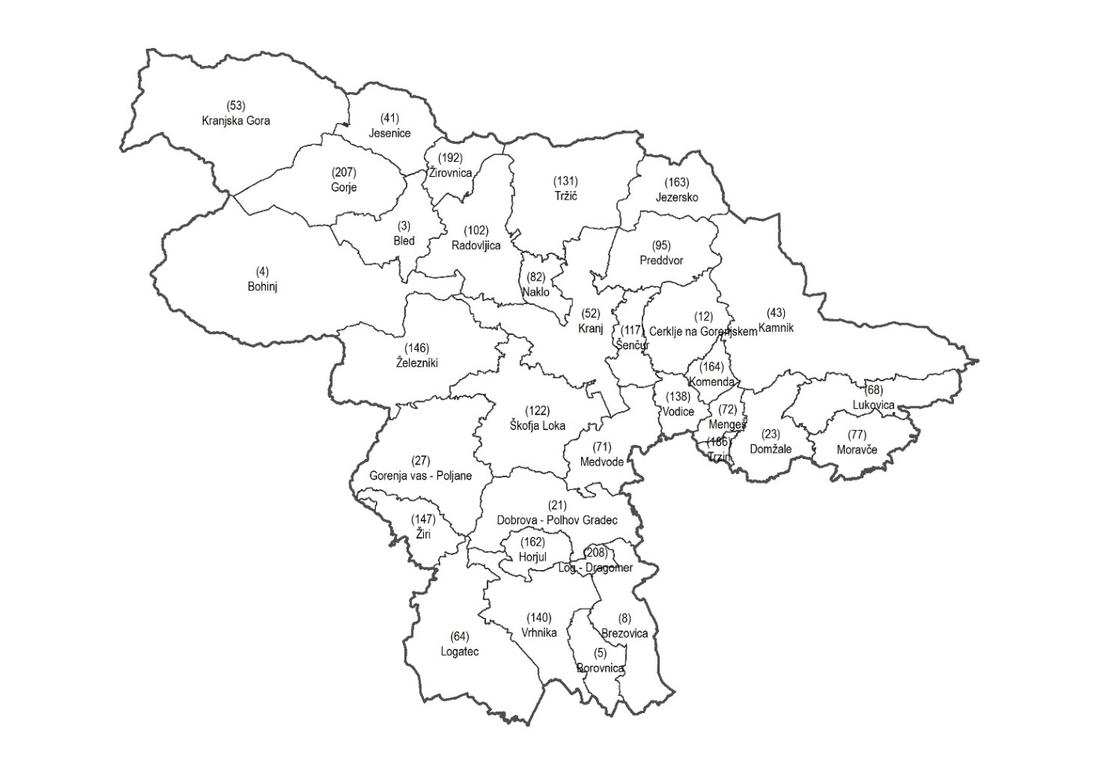
Gorenjska pokrajina

šifra občine | občina | št. prebivalcev | površina | funkcionalna regija
3 | Bled | 7.835 | 72 km² | Kranj
4 | Bohinj | 5.105 | 343 km² | Kranj
5 | Borovnica | 4.483 | 42,3 km² | Kranj
8 | Brezovica | 12.412 | 91 km² | Kranj
12 | Cerklje na Gorenjskem | 7.632 | 78 km² | Kranj
21 | Dobrova - Polhov Gradec | 7.664 | 118 km² | Kranj
23 | Domžale | 36.264 | 72 km² | Kranj
27 | Gorenja vas - Poljane | 7.539 | 153 km² | Kranj
207 | Gorje | 2.762 | 116 km² | Kranj
162 | Horjul | 3.016 | 33 km² | Kranj
41 | Jesenice | 20.991 | 76 km² | Kranj
163 | Jezersko | 634 | 69 km² | Kranj
43 | Kamnik | 29.686 | 266 km² | Kranj
164 | Komenda | 6.268 | 24 km² | Kranj
52 | MO Kranj | 56.267 | 151 km² | Kranj
53 | Kranjska Gora | 5.201 | 256 km² | Kranj
208 | Log - Dragomer | 3.669 | 11 km² | Kranj
64 | Logatec | 14.150 | 173 km² | Kranj
68 | Lukovica | 5.838 | 75 km² | Kranj
71 | Medvode | 16.573 | 78 km² | Kranj
72 | Mengeš | 8.117 | 22 km² | Kranj
77 | Moravče | 5.414 | 61 km² | Kranj
82 | Naklo | 5.422 | 28 km² | Kranj
95 | Preddvor | 3.688 | 87 km² | Kranj
102 | Radovljica | 19.025 | 119 km² | Kranj
117 | Šenčur | 8.650 | 40 km² | Kranj
122 | Škofja Loka | 23.076 | 146 km² | Kranj
186 | Trzin | 3.922 | 8,6 km² | Kranj
131 | Tržič | 14.880 | 155 km² | Kranj
138 | Vodice | 4.958 | 31 km² | Kranj
140 | Vrhnika | 17.272 | 116 km² | Kranj
146 | Železniki | 6.689 | 164 km² | Kranj
147 | Žiri | 4.876 | 49 km² | Kranj
192 | Žirovnica | 4.398 | 42,6 km² | Kranj
skupaj: |  | 384.376 | 3.366,5 km²
Vir: SURS (www.stat.si), 2019.

Goriška pokrajina
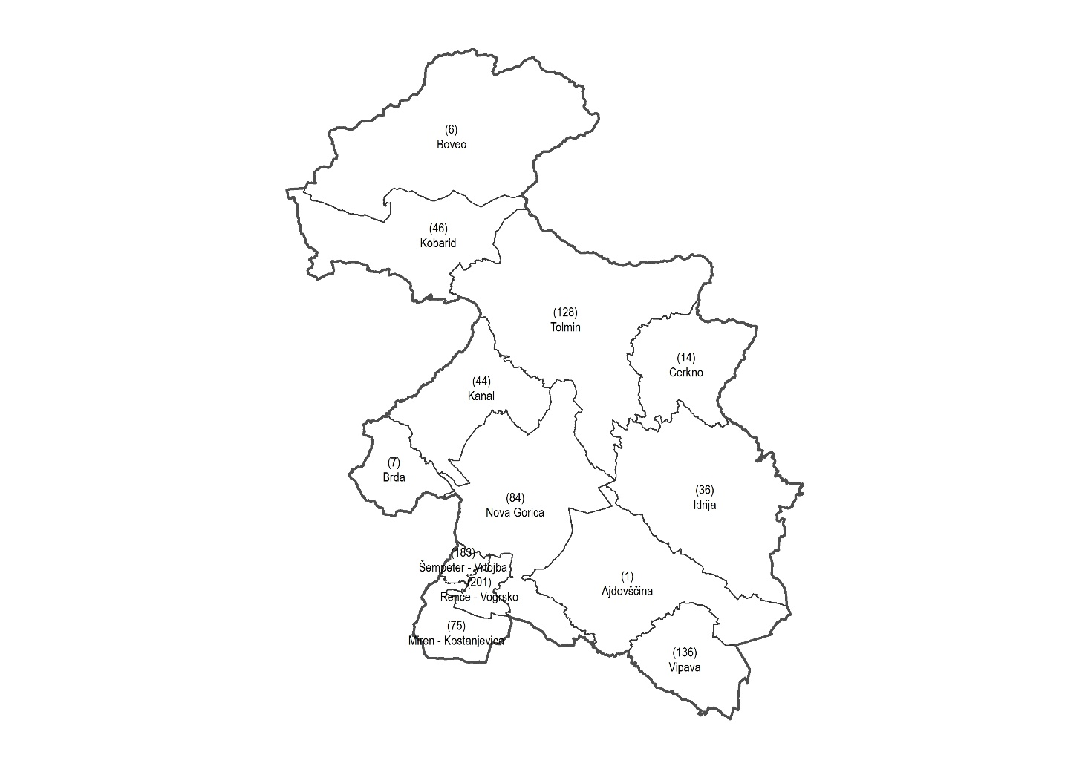
šifra občine | občina | št. prebivalcev | površina | funkcionalna regija
1 | Ajdovščina | 19.249 | 245 km² | Nova Gorica
6 | Bovec | 3.048 | 367 km² | Nova Gorica
7 | Brda | 5.602 | 72 km² | Nova Gorica
14 | Cerkno | 4.580 | 132 km² | Nova Gorica
36 | Idrija | 11.748 | 294 km² | Nova Gorica
44 | Kanal | 5.301 | 147 km² | Nova Gorica
46 | Kobarid | 4.079 | 193 km² | Nova Gorica
75 | Miren - Kostanjevica | 4.949 | 63 km² | Nova Gorica
84 | MO Nova Gorica | 31.799 | 280 km² | Nova Gorica
201 | Renče - Vogrsko | 4.354 | 30 km² | Nova Gorica
183 | Šempeter - Vrtojba | 6.234 | 14,9 km² | Nova Gorica
128 | Tolmin | 11.073 | 382 km² | Nova Gorica
136 | Vipava | 5.600 | 107 km² | Nova Gorica
skupaj: |  | 117.616 | 2.326,9 km²
Vir: SURS (www.stat.si), 2019.

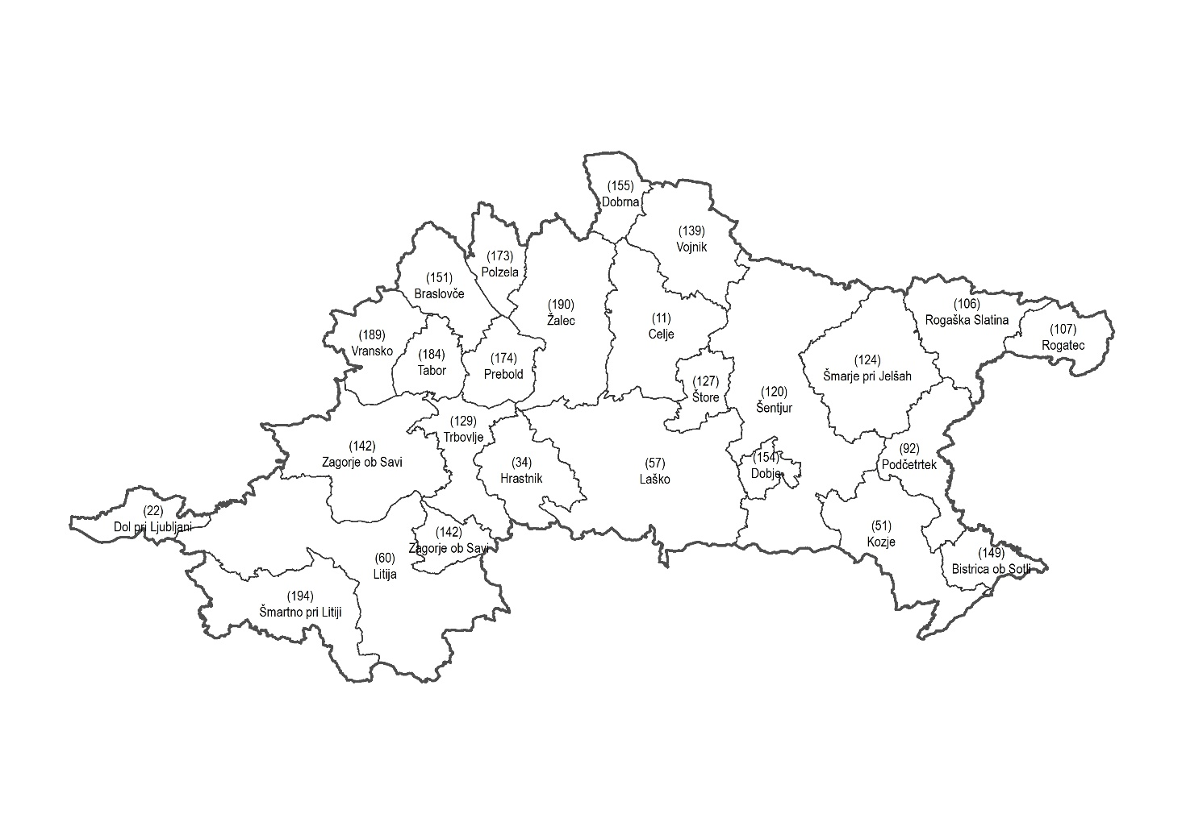
Južnoštajerska pokrajina
šifra občine | občina | št. prebivalcev | površina | funkcionalna regija
149 | Bistrica ob Sotli | 1.327 | 31 km² | Celje
151 | Braslovče | 5.523 | 55 km² | Celje
11 | MO Celje | 49.473 | 95 km² | Celje
154 | Dobje | 966 | 18 km² | Celje
155 | Dobrna | 2.226 | 32 km² | Celje
22 | Dol pri Ljubljani | 6.218 | 33 km² | Celje
34 | Hrastnik | 9.154 | 95 km² | Celje
51 | Kozje | 3.037 | 90 km² | Celje
57 | Laško | 13.006 | 198 km² | Celje
60 | Litija | 15.356 | 221 km² | Celje
92 | Podčetrtek | 3.430 | 61 km² | Celje
173 | Polzela | 6.191 | 34 km² | Celje
174 | Prebold | 5.084 | 41 km² | Celje
106 | Rogaška Slatina | 11.057 | 72 km² | Celje
107 | Rogatec | 3.060 | 40 km² | Celje
120 | Šentjur | 19.084 | 222 km² | Celje
124 | Šmarje pri Jelšah | 10.256 | 108 km² | Celje
194 | Šmartno pri Litiji | 5.603 | 95 km² | Celje
127 | Štore | 4.616 | 28 km² | Celje
184 | Tabor | 1.645 | 35 km² | Celje
129 | Trbovlje | 16.018 | 58 km² | Celje
139 | Vojnik | 8.801 | 75 km² | Celje
189 | Vransko | 2.616 | 53 km² | Celje
142 | Zagorje ob Savi | 16.434 | 147 km² | Celje
190 | Žalec | 21.340 | 117 km² | Celje
skupaj: |  | 241.521 | 2.054 km²
Vir: SURS (www.stat.si), 2019.

Koroška pokrajina
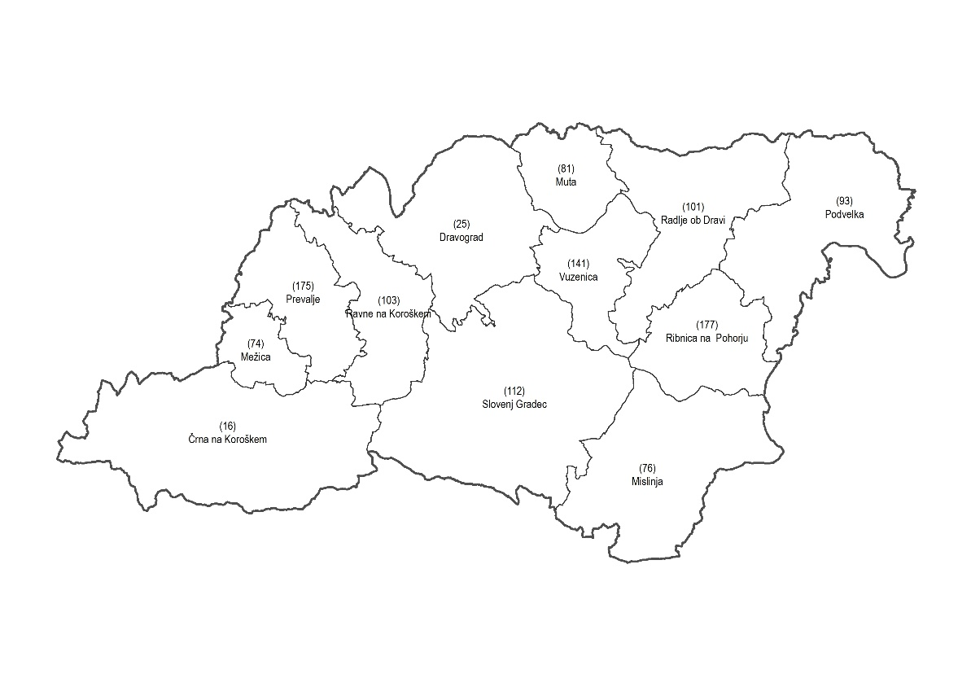
šifra občine | občina | št. prebivalcev | površina | funkcionalna regija
16 | Črna na Koroškem | 3.303 | 156 km² | Slovenj Gradec
25 | Dravograd | 8.783 | 105 km² | Slovenj Gradec
74 | Mežica | 3.565 | 26 km² | Slovenj Gradec
76 | Mislinja | 4.544 | 112 km² | Slovenj Gradec
81 | Muta | 3.383 | 39 km² | Slovenj Gradec
93 | Podvelka | 2.355 | 104 km² | Slovenj Gradec
175 | Prevalje | 6.794 | 58 km² | Slovenj Gradec
101 | Radlje ob Dravi | 6.185 | 94 km² | Slovenj Gradec
103 | Ravne na Koroškem | 11.294 | 63 km² | Slovenj Gradec
177 | Ribnica na Pohorju | 1.128 | 60 km² | Slovenj Gradec
112 | MO Slovenj Gradec | 16.596 | 174 km² | Slovenj Gradec
141 | Vuzenica | 2.658 | 50 km² | Slovenj Gradec
skupaj: |  | 70.588 | 1.041 km²
Vir: SURS (www.stat.si), 2019.

Ljubljanska pokrajina
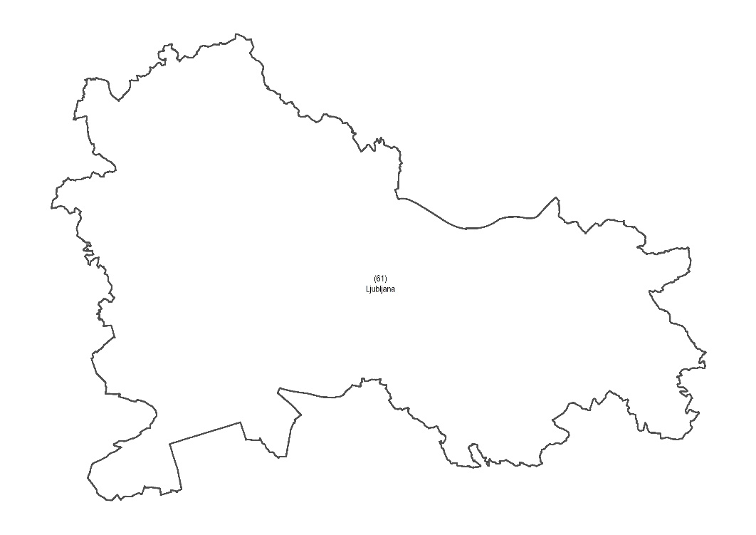
šifra občine | občina | št. prebivalcev |  | površina |  | funkcionalna regija
61 | MO Ljubljana |  | 292.988 |  | 275 km² |  | Ljubljana
Vir: SURS (www.stat.si), 2019.

Pomurska pokrajina
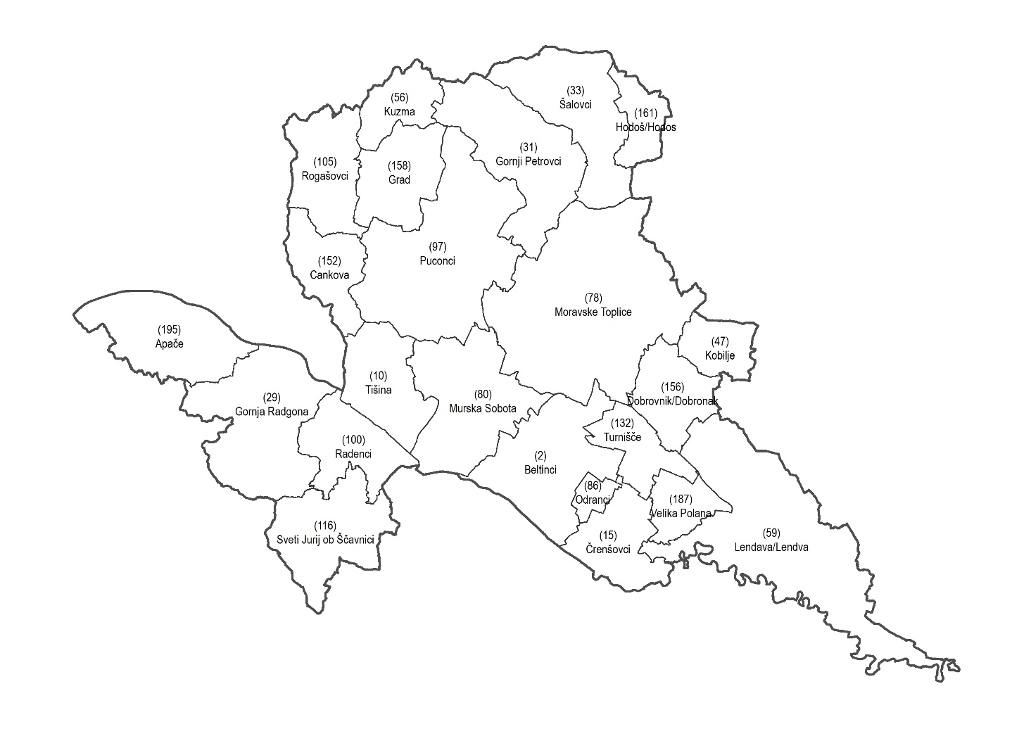
šifra občine | občina | št. prebivalcev | površina | funkcionalna regija
195 | Apače | 3.516 | 53,5 km² | Murska Sobota
2 | Beltinci | 8.104 | 62 km² | Murska Sobota
152 | Cankova | 1.735 | 31 km² | Murska Sobota
15 | Črenšovci | 3.949 | 34 km² | Murska Sobota
156 | Dobrovnik/Dobronak | 1.284 | 31 km² | Murska Sobota
29 | Gornja Radgona | 8.392 | 75 km² | Murska Sobota
31 | Gornji Petrovci | 1.985 | 67 km² | Murska Sobota
158 | Grad | 2.076 | 37 km² | Murska Sobota
161 | Hodoš/Hodos | 354 | 18 km² | Murska Sobota
47 | Kobilje | 542 | 20 km² | Murska Sobota
56 | Kuzma | 1.573 | 23 km² | Murska Sobota
59 | Lendava/Lendva | 10.411 | 123 km² | Murska Sobota
78 | Moravske Toplice | 5.812 | 145 km² | Murska Sobota
80 | MO Murska Sobota | 18.730 | 64 km² | Murska Sobota
86 | Odranci | 1.641 | 7 km² | Murska Sobota
97 | Puconci | 5.881 | 108 km² | Murska Sobota
100 | Radenci | 5.108 | 34 km² | Murska Sobota
105 | Rogašovci | 3.060 | 40 km² | Murska Sobota
116 | Sveti Jurij ob Ščavnici | 2.075 | 51 km² | Murska Sobota
33 | Šalovci | 1.392 | 58 km² | Murska Sobota
10 | Tišina | 3.952 | 39 km² | Murska Sobota
132 | Turnišče | 3.194 | 24 km² | Murska Sobota
187 | Velika Polana | 1.416 | 19 km² | Murska Sobota
skupaj: |  | 96.182 | 1.163,5 km²
Vir: SURS (www.stat.si), 2019.

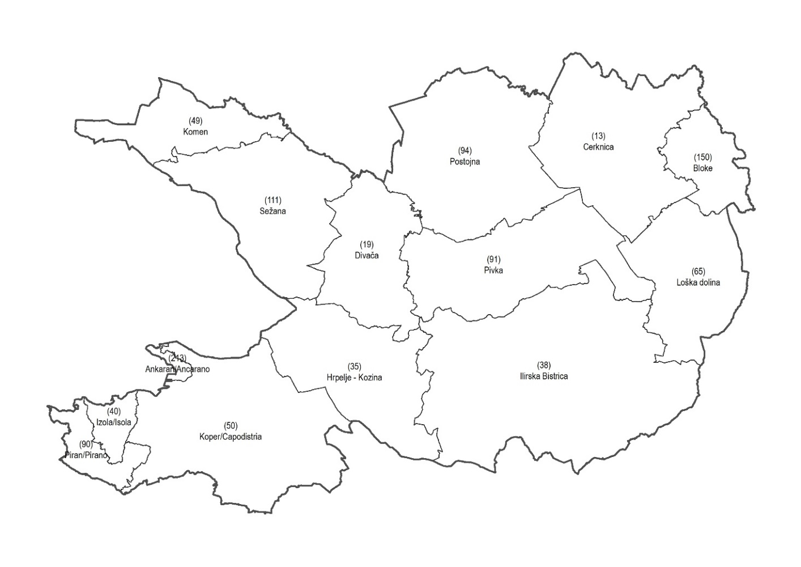
Primorsko-notranjska pokrajina

šifra občine | občina | št. prebivalcev | površina | funkcionalna regija
213 | Ankaran/Ancarano | 3.206 | 8 km² | Koper/Capodistria
150 | Bloke | 1.555 | 75 km² | Koper/Capodistria
13 | Cerknica | 11.554 | 241 km² | Koper/Capodistria
19 | Divača | 4.157 | 145 km² | Koper/Capodistria
35 | Hrpelje - Kozina | 4.467 | 195 km² | Koper/Capodistria
38 | Ilirska Bistrica | 13.340 | 480 km² | Koper/Capodistria
40 | Izola/Isola | 16.322 | 29 km² | Koper/Capodistria
49 | Komen | 3.354 | 103 km² | Koper/Capodistria
50 | MO Koper/Capodistria | 52.234 | 303 km² | Koper/Capodistria
65 | Loška dolina | 3.744 | 167 km² | Koper/Capodistria
90 | Piran/Pirano | 17.671 | 45 km² | Koper/Capodistria
91 | Pivka | 6.162 | 223 km² | Koper/Capodistria
94 | Postojna | 16.189 | 270 km² | Koper/Capodistria
111 | Sežana | 13.425 | 217 km² | Koper/Capodistria
skupaj: |  | 167.380 | 2.501 km²
Vir: SURS (www.stat.si), 2019.
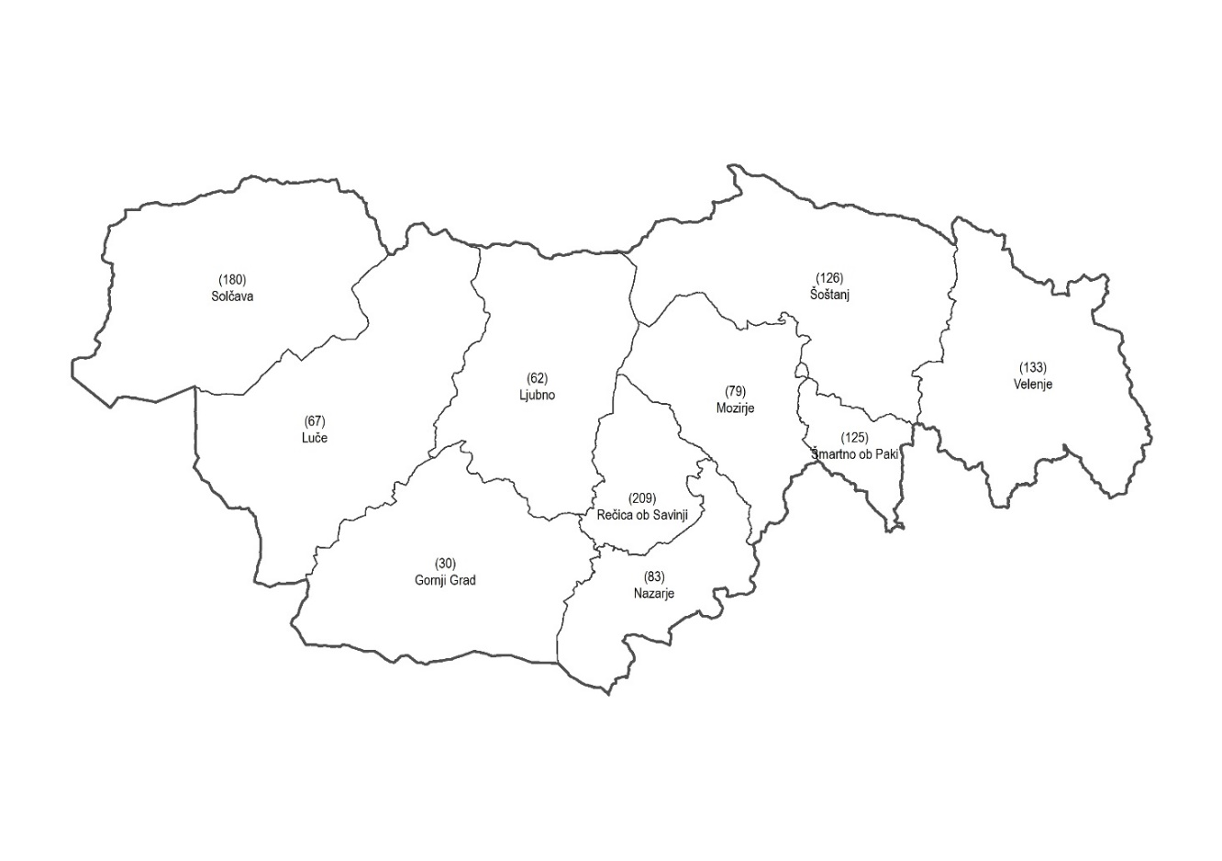
Savinjsko–šaleška pokrajina

šifra občine | občina | št. prebivalcev | površina občine | funkcionalna regija
30 | Gornji Grad | 2.511 | 90 km² | Velenje
62 | Ljubno | 2.541 | 79 km² | Velenje
67 | Luče | 1.462 | 110 km² | Velenje
79 | Mozirje | 4.106 | 54 km² | Velenje
83 | Nazarje | 2.623 | 43 km² | Velenje
209 | Rečica ob Savinji | 2.314 | 30 km² | Velenje
180 | Solčava | 514 | 103 km² | Velenje
125 | Šmartno ob Paki | 3.261 | 18 km² | Velenje
126 | Šoštanj | 8.701 | 96 km² | Velenje
133 | MO Velenje | 33.293 | 84 km² | Velenje
skupaj: |  | 61.326 | 707 km²
Vir: SURS, 2019.

Vzhodnoštajerska pokrajina
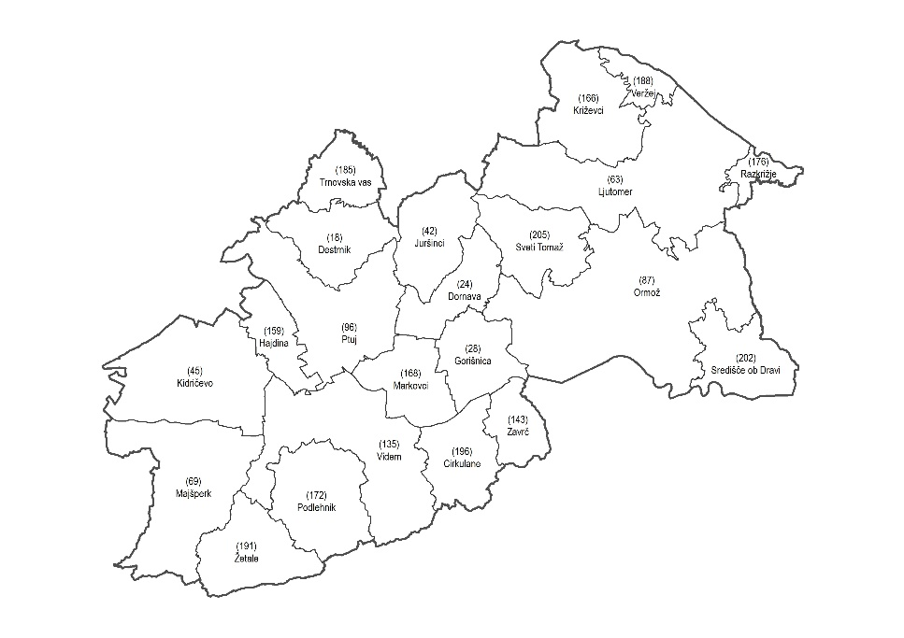
šifra občine | občina | št. prebivalcev | površina | funkcionalna regija
196 | Cirkulane | 2.391 | 32 km² | Ptuj
18 | Destrnik | 2.585 | 34 km² | Ptuj
24 | Dornava | 2.892 | 28 km² | Ptuj
28 | Gorišnica | 4.069 | 29 km² | Ptuj
159 | Hajdina | 3.797 | 22 km² | Ptuj
42 | Juršinci | 2.362 | 36 km² | Ptuj
45 | Kidričevo | 6.495 | 72 km² | Ptuj
166 | Križevci | 3.560 | 46 km² | Ptuj
63 | Ljutomer | 11.261 | 107 km² | Ptuj
69 | Majšperk | 4.042 | 73 km² | Ptuj
168 | Markovci | 4.014 | 30 km² | Ptuj
87 | Ormož | 11.942 | 142 km² | Ptuj
172 | Podlehnik | 1.817 | 46 km² | Ptuj
96 | Ptuj | 23.257 | 67 km² | Ptuj
176 | Razkrižje | 1.265 | 10 km² | Ptuj
202 | Središče ob Dravi | 1.957 | 33 km² | Ptuj
205 | Sveti Tomaž | 2.015 | 38 km² | Ptuj
185 | Trnovska vas | 1.359 | 23 km² | Ptuj
188 | Veržej | 1.288 | 12 km² | Ptuj
135 | Videm | 5.568 | 80 km² | Ptuj
143 | Zavrč | 1.525 | 19 km² | Ptuj
191 | Žetale | 1.293 | 38 km² | Ptuj
skupaj: |  | 100.754 | 1.017 km²
Vir: SURS (www.stat.si), 2019.

Zahodnoštajerska pokrajina
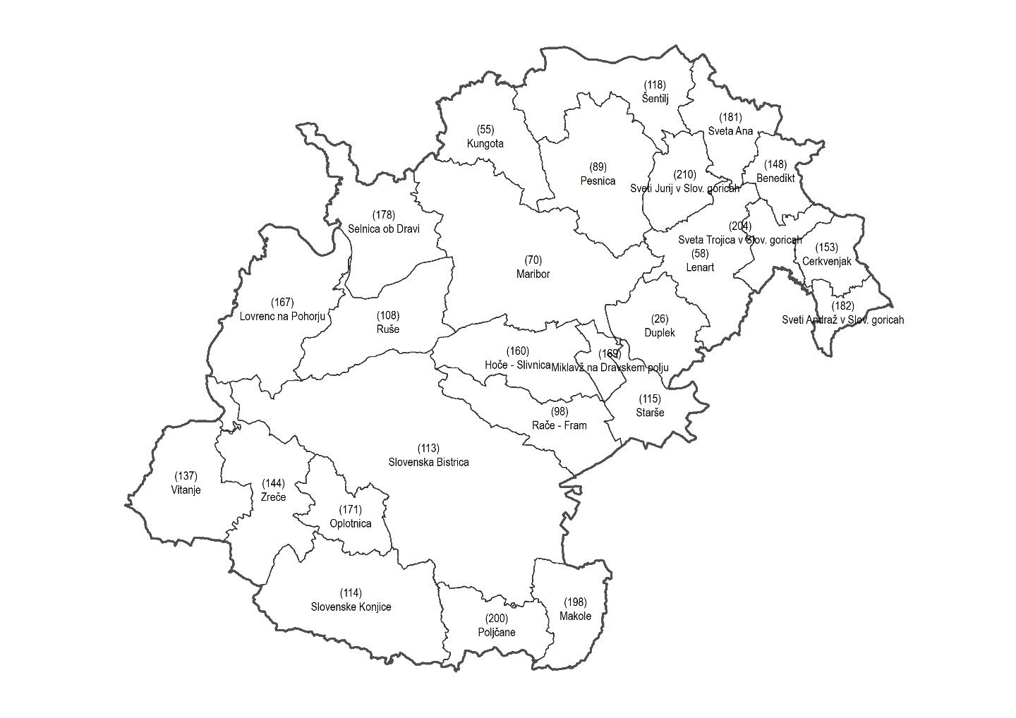
šifra občine | občina | št. prebivalcev | površina | funkcionalna regija
148 | Benedikt | 2.577 | 24 km² | Maribor
153 | Cerkvenjak | 2.058 | 25 km² | Maribor
26 | Duplek | 6.973 | 40 km² | Maribor
160 | Hoče - Slivnica | 11.768 | 54 km² | Maribor
55 | Kungota | 4.705 | 49 km² | Maribor
58 | Lenart | 8.432 | 62 km² | Maribor
167 | Lovrenc na Pohorju | 2.979 | 84 km² | Maribor
198 | Makole | 2.015 | 37 km² | Maribor
70 | MO Maribor | 112.065 | 148 km² | Maribor
169 | Miklavž na Dravskem polju | 6.744 | 12,5 km² | Maribor
171 | Oplotnica | 4.118 | 33 km² | Maribor
89 | Pesnica | 7.331 | 76 km² | Maribor
200 | Poljčane | 4.431 | 38 km² | Maribor
98 | Rače - Fram | 7.371 | 51 km² | Maribor
108 | Ruše | 7.070 | 61 km² | Maribor
178 | Selnica ob Dravi | 4.494 | 65 km² | Maribor
113 | Slovenska Bistrica | 25.599 | 260 km² | Maribor
114 | Slovenske Konjice | 14.917 | 98 km² | Maribor
115 | Starše | 3.974 | 34 km² | Maribor
181 | Sveta Ana | 2.285 | 37 km² | Maribor
204 | Sveta Trojica v Slov. goricah | 2.078 | 26 km² | Maribor
210 | Sveti Jurij v Slov. goricah | 2.806 | 31 km² | Maribor
182 | Sveti Andraž v Slov. goricah | 1.180 | 18 km² | Murska Sobota
118 | Šentilj | 8.438 | 65 km² | Maribor
137 | Vitanje | 2.262 | 59 km² | Maribor
144 | Zreče | 6.443 | 67 km² | Maribor
skupaj: |  | 265.113 | 1.554,5 km²
Vir: SURS (www.stat.si), 2019.

3 Ocena finančnih posledic za državni proračun in druga javnofinančna sredstva

Predlog zakona nima finančnih posledic za državni proračun in za druga javnofinančna sredstva.

4 Prilagojenost ureditve pravu evropske unije

Predlog zakona ni povezan s pravom Evropske unije.

5 Primerjalna pravna ureditev v državah članicah evropske unije

Upravno politični podsistemi na vmesni ravni, kot so regije, okrožja, departmaji v regionaliziranih in unitarnih državah Evropske unije sicer temeljijo na načelih, ki so združena v Evropski listini lokalne samouprave, vendar so v pravnem redu vsake od držav urejeni različno, ker so odvisni od siceršnje državne ureditve, sistema javne uprave, lokalne samouprave in javnih financ. Razlike med državami so na teh ravneh še bolj poudarjene kot na ravni občin in jih Svet Evrope in njegov Kongres lokalnih in regionalnih oblasti ne uspevata zmanjševati kot to velja za raven temeljnih lokalnih skupnosti. Države z oblikovanjem širših skupnosti in s prenosom funkcij v opravljanje teh skupnosti zasledujejo zelo različne cilje. Oblikovanje območij teh skupnosti pogosto temelji na zgodovinskih upravnih teritorializacijah, na etničnih, kulturnih in narodnostnih posebnostih. V novejšem času pa so najpomembnejši element oblikovanja regionalnih skupnosti razvojne zahteve in zmanjševanje regionalnih razlik. Vsi ti elementi močno vplivajo na razmerja med državno skupnostjo in regionalnimi skupnostmi ter njihovo avtonomijo.

Za primerjalno pravni pregled smo izbrali tri države: Nemčijo, Francijo in Češko republiko.

Francija

Francoski model lokalne samouprave je eden temeljnih v Evropi in je v preteklih stoletjih imel velik vpliv na razvoj lokalne samouprave v Evropskih državah. Upravno je Francija, z 65.856.609 prebivalci in 632.834 km² površine, razdeljena na 16 regij (13 v kontinentalnem delu države), 99 departmajev (96 v kontinentalnem delu države) in 36.658 občin. Medtem ko so občine tradicionalno pristojne za funkcije registracijske pisarne, voline funkcije, socialne storitve, izobraževanje, vzdrževanje občinskih cest, razvojno in prostorsko načrtovanje ter javni red; so departmaji pristojni za socialne in zdravstvene storitve, urbani in infrastrukturni razvoj, izobraževanje, kulturo in dediščino ter varstvo okolja. Regije so pristojne za ekonomski in teritorialni razvoj in načrtovanje, promet, izobraževanje in zaposlitvene programe, kulturo, gradnjo in vzdrževanje srednjih šol ter zdravstvo (The Council of European Council of Municipalities and Regions, 2019).

Nemčija

Nemčija je zvezna država z 80.780.000 prebivalci in 357.340 km² površine, ki jo tvori 16 zveznih dežel. Lokalna samouprava ni enotno organizirana v vseh zveznih deželah. Na lokalni ravni je ustanovljenih 11.313 občin (Gemeinden) od katerih je 2.060 mest (Städte). Ob navedenem je na vmesni ravni organiziranih 295 okrajev (Kreise). Medtem ko so občine pristojne za prostorsko načrtovanje, občinske davke, javni red in mir, občinske ceste, javni prevoz, oskrbo s pitno vodo in odvajanje odpadne vode, upravljanje z vodami, gasilsko službo, socialno pomoč in mlade, predšolsko vzgojo, gradnjo in vzdrževanje šol in pokopališko dejavnost; so okraji pristojni za gradnjo in vzdrževanje regionalnih cest, socialnih storitev in mladine, zbiranje in ravnanje s komunalnimi odpadki, zdravstveno varstvo, varnost hrane, varovanje narave in okolja, zunanje zadeve, varstvo pred naravnimi in drugimi nesrečami in javni transport. Zvezne dežele pa so pristojne za zakonodajo, javno upravo, policijo, domovinsko varnost, davke, pravosodje, kulturo, univerzitetno izobraževanje, izobraževanje, okolje ter nadzor nad lokalno samoupravo (The Council of European Council of Municipalities and Regions, 2019).

Češka republika

Češka republika je unitarna država z 10.512.14 prebivalci in 78.867 km² površine. Na lokalni ravni je ustanovljenih 6.258 občin in 14 regij. Medtem ko so občine pristojne za lokalni razvoj, upravljanje z kmetijskimi in gozdnimi zemljišči, občinsko policijo, oskrbo s pitno vodo in odvajanje odpadne vode, ravnanje z gospodinjskimi odpadki, primarno šolstvo, stanovanjsko politiko, socialne storitve, prostorsko načrtovanje in javni prevoz; so regije pristojne za sekundarno šolstvo, cestno infrastrukturo, socialne storitve, varstvo okolja, javni prevoz, regionalni razvoj in zdravstveno varstvo (The Council of European Council of Municipalities and Regions, 2019).

6 Druge posledice sprejema predloga zakona

S sprejetjem zakona bodo vzpostavljeni pogoji za oblikovanje volilnih enot za volitve prvih pokrajinskih svetov, ustanovitev pokrajinskih uprav ter izvedbo drugih ukrepov konstituiranja pokrajin.

7 Besedilo členov z obrazložitvami

ZAKON
O USTANOVITVI POKRAJIN /ZUPok/

1 Splošne določbe

- člen
(vsebina zakona)
(1) S tem zakonom se ustanovijo pokrajine in določijo njihova območja, imena in sedeži ter število članic oziroma članov (v nadaljnjem besedilu: član) prvih pokrajinskih svetov.
(2) Zakon določa merila, v skladu s katerimi so določeni območja, imena in sedeži pokrajin ter število članov pokrajinskih svetov, in ureja konstituiranje pokrajin po ustanovitvi.

Obrazložitev:
Z besedilom je določena vsebina zakona. Zakon ustanavlja pokrajine. Določa merila, ki so v zakonu uporabljena za določitev konstitutivnih elementov pokrajin, ki so: območja pokrajin, imena pokrajin in sedeži pokrajin. Zakon določa merila za določitev števila članov prvih pokrajinskih svetov ter konstituiranje pokrajin.

- člen
(območje pokrajine)
(1) Območje pokrajine je zemljepisna enota, ki jo povezujejo poselitveni, infrastrukturni in naravni sistemi ter interesi prebivalstva za reševanje zadev širšega lokalnega in regionalnega pomena, ki jih je pokrajina kot samoupravna lokalna skupnost sposobna zagotavljati.
(2) V območje pokrajine so vključena celotna območja občin.

Obrazložitev:
Z besedilom o določena merila, v skladu s katerimi so v zakonu oblikovana območja pokrajin. Merila so teritorialna in sociološka in izhajajo iz poselitvenih, infrastrukturnih in naravnih sistemov ter širših in regionalnih interesov in potreb lokalnega prebivalstva. Pravilo je, da območje pokrajine vključuje območja občin.
- člen
(ime in sedež pokrajine)
(1) Ime pokrajine je določeno po zemljepisnem imenu območja ali več območij, po imenih središč, ali po imenu največjega mesta v pokrajini.
(2) Ta zakon določa sedež pokrajine ter začasne sedeže pokrajinskega sveta in sveta občin. Sedeža pokrajinskega sveta in sveta občin določi pokrajinski svet s statutom pokrajine. Sedež predsednice oziroma predsednika pokrajine (v nadaljnjem besedilu: predsednik pokrajine), nadzornega odbora pokrajine in pokrajinske uprave je v kraju, kjer je sedež pokrajine.

Obrazložitev:
Z besedilom so določena merila za določitev imena pokrajine ter njenega sedeža. Zakon določa začasne sedeže pokrajinskega sveta in sveta občin, ki jih lahko pokrajinski sveti spremenijo in določijo s statutom pokrajine. Ob navedenem je določeno, da je sedež predsednika pokrajine, nadzornega odbora pokrajine in pokrajinske uprave v kraju, kjer je sedež pokrajine.

- člen
(število članov prvega pokrajinskega sveta)
(1) S tem zakonom je določeno število članov prvih pokrajinskih svetov, tako da je v pokrajini, ki ima:
- do 120.000 prebivalcev od 31 do 35 članov,
- od 120.001 do 240.000 prebivalcev od 36 do 40 članov,
- nad 240.000 prebivalcev od 41 do 45 članov.
(2) V prvem pokrajinskem svetu pokrajine, ki vključuje občine, na območju katerih živi avtohtona italijanska oziroma madžarska narodna skupnost ter avtohtona romska skupnost, ima narodna skupnost v pokrajinskem svetu enega predstavnika in avtohtona romska skupnost enega predstavnika.

Obrazložitev:
Z besedilom so določena merila za določitev števila članov prvega pokrajinskega sveta, katerih podlaga je število prebivalcev v pokrajini. Ob navedenem je določeno, da ima v prvem pokrajinskem svetu pokrajine, ki vključuje občine, na območju katerih živi avtohtona italijanska oziroma madžarska narodna skupnost ter avtohtono naseljena romska skupnost, narodna skupnost enega predstavnika in avtohtono naseljena romska skupnost enega predstavnika.

2 Ustanovitev pokrajin

- člen
(Dolenjska pokrajina)
(1) Ustanovi se Dolenjska pokrajina.
(2) Dolenjska pokrajina obsega občine: Brežice, Črnomelj, Dobrepolje, Dolenjske Toplice, Grosuplje, Ig, Ivančna Gorica, Kočevje, Kostanjevica na Krki, Kostel, Krško, Loški Potok, Metlika, Mirna, Mirna Peč, Mokronog – Trebelno, Novo mesto, Osilnica, Radeče, Ribnica, Semič, Sevnica, Sodražica, Straža, Šentjernej, Škocjan, Škofljica, Šmarješke Toplice, Trebnje, Velike Lašče in Žužemberk.
(3) Sedež Dolenjske pokrajine je v Novem mestu. Sedež pokrajinskega sveta je v Krškem. Sedež sveta občin je v Kočevju.
(4) Prvi pokrajinski svet Dolenjske pokrajine šteje 42 članov.

Obrazložitev:
Z besedilom je določeno, da se ustanovi Dolenjska pokrajina, ki obsega območje občin: Brežice, Črnomelj, Dobrepolje, Dolenjske Toplice, Grosuplje, Ig, Ivančna Gorica, Kočevje, Kostanjevica na Krki, Kostel, Krško, Loški Potok, Metlika, Mirna, Mirna Peč, Mokronog – Trebelno, Novo mesto, Osilnica, Radeče, Ribnica, Semič, Sevnica, Sodražica, Straža, Šentjernej, Škocjan, Škofljica, Šmarješke Toplice, Trebnje, Velike Lašče in Žužemberk. Na območju pokrajine, ki obsega 4.320,8 km², živi 282.920 prebivalcev. Sedež pokrajine je v Novem mestu; sedež pokrajinskega sveta je v Krškem; sedež sveta občin pa v Kočevju. Prvi pokrajinski svet šteje 42 članov.
- člen
(Gorenjska pokrajina)
(1) Ustanovi se Gorenjska pokrajina.
(2) Gorenjska pokrajina obsega občine: Bled, Bohinj, Borovnica, Cerklje na Gorenjskem, Dobrova – Polhov Gradec, Domžale, Gorenja vas – Poljane, Gorje, Horjul, Jesenice, Kamnik, Komenda, Kranj, Kranjska Gora, Log – Dragomer, Logatec, Lukovica, Medvode, Mengeš, Moravče, Naklo, Preddvor, Radovljica, Šenčur, Škofja Loka, Trzin, Tržič, Vodice, Vrhnika, Železniki, Žiri in Žirovnica.
(3) Sedež Gorenjske pokrajine je v Kranju. Sedež pokrajinskega sveta je v Domžalah. Sedež sveta občin je na Vrhniki.
(4) Prvi pokrajinski svet Gorenjske pokrajine šteje 45 članov.

Obrazložitev:
Z besedilom je določeno, da se ustanovi Gorenjska pokrajina, ki obsega območje občin: Bled, Bohinj, Borovnica, Cerklje na Gorenjskem, Dobrova – Polhov Gradec, Domžale, Gorenja vas – Poljane, Gorje, Horjul, Jesenice, Kamnik, Komenda, Kranj, Kranjska Gora, Log – Dragomer, Logatec, Lukovica, Medvode, Mengeš, Moravče, Naklo, Preddvor, Radovljica, Šenčur, Škofja Loka, Trzin, Tržič, Vodice, Vrhnika, Železniki, Žiri in Žirovnica. Na območju pokrajine, ki obsega 3.366,5 km², živi 384.376 prebivalcev. Sedež pokrajine je v Kranju; sedež pokrajinskega sveta je v Domžalah; sedež sveta občin pa na Vrhniki. Prvi pokrajinski svet šteje 45 članov.

- člen
(Goriška pokrajina)
(1) Ustanovi se Goriška pokrajina.
(2) Goriška pokrajina obsega občine: Ajdovščina, Bovec, Brda, Cerkno, Idrija, Kanal, Kobarid, Miren – Kostanjevica, Nova Gorica, Renče – Vogrsko, Šempeter – Vrtojba, Tolmin, Vipava.
(3) Sedež Goriške pokrajine je v Novi Gorici. Sedež pokrajinskega sveta je v Ajdovščini. Sedež sveta občin je v Idriji.
(4) Prvi pokrajinski svet Goriške pokrajine šteje 35 članov.

Obrazložitev:
Z besedilom je določeno, da se ustanovi Goriška pokrajina, ki obsega območje občin: Ajdovščina, Bovec, Brda, Cerkno, Idrija, Kanal, Kobarid, Miren – Kostanjevica, Nova Gorica, Renče – Vogrsko, Šempeter – Vrtojba, Tolmin, Vipava. Na območju pokrajine, ki obsega 2.326,9 km2, živi 117.616 prebivalcev. Sedež pokrajine je v Novi Gorici; sedež pokrajinskega sveta je v Ajdovščini; sedež sveta občin pa v Idriji. Prvi pokrajinski svet šteje 35 članov.

- člen
(Južnoštajerska pokrajina)
(1) Ustanovi se Južnoštajerska pokrajina.
(2) Južnoštajerska pokrajina obsega občine: Bistrica ob Sotli, Braslovče, Celje, Dobje, Dobrna, Dol pri Ljubljani, Hrastnik, Kozje, Laško, Litija, Podčetrtek, Polzela, Prebold, Rogaška Slatina, Rogatec, Šentjur, Šmarje pri Jelšah, Šmartno pri Litiji, Štore, Tabor, Trbovlje, Vojnik, Vransko, Zagorje ob Savi in Žalec.
(3) Sedež Južnoštajerske pokrajine je v Celju. Sedež pokrajinskega sveta je v Žalcu. Sedež sveta občin je v Zagorju ob Savi.
(4) Prvi pokrajinski svet Južnoštajerske pokrajine šteje 41 članov.

Obrazložitev:
Z besedilom je določeno, da se ustanovi Južnoštajerska pokrajina, ki obsega območje občin: Bistrica ob Sotli, Braslovče, Celje, Dobje, Dobrna, Dol pri Ljubljani, Hrastnik, Kozje, Laško, Litija, Podčetrtek, Polzela, Prebold, Rogaška Slatina, Rogatec, Šentjur, Šmarje pri Jelšah, Šmartno pri Litiji, Štore, Tabor, Trbovlje, Vojnik, Vransko, Zagorje ob Savi in Žalec. Sedež pokrajine je v Celju; sedež pokrajinskega sveta v Žalcu; sedež sveta občin pa v Zagorju ob Savi. Na območju pokrajine, ki obsega 2.054 km², živi 241.521 prebivalcev. Prvi pokrajinski svet šteje 41 članov.

- člen
(Koroška pokrajina)
(1) Ustanovi se Koroška pokrajina.
(2) Koroška pokrajina obsega občine: Črna na Koroškem, Dravograd, Mežica, Mislinja, Muta, Podvelka, Prevalje, Radlje ob Dravi, Ravne na Koroškem, Ribnica na Pohorju, Slovenj Gradec in Vuzenica.
(3) Sedež Koroške pokrajine je v Slovenj Gradcu. Sedež pokrajinskega sveta je v Ravnah na Koroškem. Sedež sveta občin je v Dravogradu.
(4) Prvi pokrajinski svet Koroške pokrajine šteje 31 članov.

Obrazložitev:
Z besedilom je določeno, da se ustanovi Koroška pokrajina, ki obsega območje občin: Črna na Koroškem, Dravograd, Mežica, Mislinja, Muta, Podvelka, Prevalje, Radlje ob Dravi, Ravne na Koroškem, Ribnica na Pohorju, Slovenj Gradec in Vuzenica. Na območju pokrajine, ki obsega 1.041 km², živi 70.588 prebivalcev. Sedež pokrajine je v Slovenj Gradcu; sedež pokrajinskega sveta je v Ravnah na Koroškem; sedež sveta občin pa v Dravogradu. Prvi pokrajinski svet šteje 31 članov.

- člen
(Ljubljanska pokrajina)
(1) Ustanovi se Ljubljanska pokrajina.
(2) Ljubljanska pokrajina obsega območje Mestne občine Ljubljana.
(3) Pristojnosti in naloge pokrajinskega sveta Ljubljanske pokrajine izvršuje Mestni svet Mestne občine Ljubljana. Pristojnosti in naloge predsednika pokrajine izvršuje županja oziroma župan Mestne občine Ljubljana. Pristojnosti nadzornega odbora pokrajine izvršuje Nadzorni odbor Mestne občine Ljubljana. Pristojnosti in naloge pokrajinske uprave izvršuje Mestna uprava Mestne občine Ljubljana.
(4) Sedež Ljubljanske pokrajine je v Ljubljani.

Obrazložitev:
Z besedilom je določeno, da se ustanovi Ljubljanska pokrajina, ki obsega območje Mestne občine Ljubljana. Na območju pokrajine, ki obsega 275 km2, živi 292.988 prebivalcev. Ker območje Ljubljanske pokrajine obsega območje glavnega mesta Ljubljane, t.j. Mestne občine Ljubljana je z besedilom določeno, da pristojnosti pokrajinskega sveta izvršuje Mestni svet Mestne občine Ljubljana; pristojnosti in naloge nadzornega odbora pokrajine izvršuje Nadzorni odbor Mestne občine Ljubljana; pristojnosti in naloge pokrajinske uprave Mestna uprava Mestne občine Ljubljana; pristojnosti in naloge predsednika pokrajine pa županja oziroma župan Mestne občine Ljubljana. Sedež Ljubljanske pokrajine je v Ljubljani.

- člen
(Pomurska pokrajina)
(1) Ustanovi se Pomurska pokrajina.
(2) Pomurska pokrajina obsega občine: Apače, Beltinci, Cankova, Črenšovci, Dobrovnik – Dobronak, Gornja Radgona, Gornji Petrovci, Hodoš – Hodos, Kobilje, Kuzma, Lendava – Lendva, Moravske Toplice, Murska Sobota, Odranci, Puconci, Radenci, Rogašovci, Sveti Jurij ob Ščavnici, Šalovci, Tišina, Turnišče, Velika Polana.
(3) Sedež Pomurske pokrajine je v Murski Soboti. Sedež pokrajinskega sveta je v Lendavi. Sedež sveta občin je v Gornji Radgoni.
(4) Prvi pokrajinski svet Pomurske pokrajine šteje 33 članov.

Obrazložitev:
Z besedilom je določeno, da se ustanovi Pomurska pokrajina, ki obsega območje občin: Apače, Beltinci, Cankova, Črenšovci, Dobrovnik – Dobronak, Gornja Radgona, Gornji Petrovci, Hodoš – Hodos, Kobilje, Kuzma, Lendava – Lendva, Moravske Toplice, Murska Sobota, Odranci, Puconci, Radenci, Rogašovci, Sveti Jurij ob Ščavnici, Šalovci, Tišina, Turnišče, Velika Polana. Na območju pokrajine, ki obsega 1.163,5 km², živi 96.182 prebivalcev. Sedež pokrajine je v Murski Soboti; sedež pokrajinskega sveta je v Lendavi, sedež sveta občin pa v Gornji Radgoni. Prvi pokrajinski svet šteje 33 članov.

- člen
(Primorsko–notranjska pokrajina)
(1) Ustanovi se Primorsko-notranjska pokrajina.
(2) Primorsko-notranjska pokrajina obsega občine: Ankaran – Ancarano, Bloke, Cerknica, Divača, Hrpelje – Kozina, Ilirska Bistrica, Izola – Isola, Komen, Koper – Capodistria, Loška dolina, Piran – Pirano, Pivka, Postojna in Sežana.
(3) Sedež Primorsko-notranjske pokrajine je v Kopru - Capodistria. Sedež pokrajinskega sveta je v Postojni. Sedež sveta občin je v Sežani.
(4) Prvi pokrajinski svet Primorsko–notranjske pokrajine šteje 38 članov.

Obrazložitev:
Z besedilom je določeno, da se ustanovi Primorsko–notranjska pokrajina, ki obsega območje občin: Ankaran – Ancarano, Bloke, Cerknica, Divača, Hrpelje – Kozina, Ilirska Bistrica, Izola – Isola, Komen, Koper – Capodistria, Loška dolina, Piran – Pirano, Pivka, Postojna in Sežana. Na območju pokrajine, ki obsega 2.501 km², živi 167.380 prebivalcev. Sedež pokrajine je v Kopru – Capodistria; sedež pokrajinskega sveta v Postojni; sedež sveta občin pa v Sežani. Prvi pokrajinski svet šteje 38 članov.

- člen
(Savinjsko-šaleška pokrajina)
(1) Ustanovi se Savinjsko-šaleška pokrajina.
(2) Savinjsko-šaleška pokrajina obsega občine: Gornji Grad, Ljubno, Luče, Mozirje, Nazarje, Rečica ob Savinji, Solčava, Šmartno ob Paki, Šoštanj in Velenje.
(3) Sedež Savinjsko-šaleške pokrajine je v Velenju. Sedež pokrajinskega sveta je v Šoštanju. Sedež sveta občin je v Mozirju.
(4) Prvi pokrajinski svet Savinjsko-šaleške pokrajine šteje 31 članov.

Obrazložitev:
Z besedilom je določeno, da se ustanovi Savinjsko–šaleška pokrajina, ki obsega območje občin: Gornji Grad, Ljubno, Luče, Mozirje, Nazarje, Rečica ob Savinji, Solčava, Šmartno ob Paki, Šoštanj in Velenje. Na območju pokrajine, ki obsega 707 km2, živi 61.326 prebivalcev. Sedež pokrajine je v Velenju; sedež pokrajinskega sveta je v Šoštanju; sedež sveta občin pa v Mozirju. Prvi pokrajinski svet šteje 31 članic oziroma članov.

- člen
(Vzhodnoštajerska pokrajina)
(1) Ustanovi se Vzhodnoštajerska pokrajina.
(2) Vzhodnoštajerska pokrajina obsega občine: Cirkulane, Destrnik, Dornava, Gorišnica, Hajdina, Juršinci, Kidričevo, Križevci, Ljutomer, Majšperk, Markovci, Ormož, Podlehnik, Ptuj, Razkrižje, Središče ob Dravi, Sveti Tomaž, Trnovska vas, Veržej, Videm, Zavrč, Žetale.
(3) Sedež Vzhodnoštajerske pokrajine je na Ptuju. Sedež pokrajinskega sveta je v Ormožu. Sedež sveta občin je v Ljutomeru.
(4) Prvi pokrajinski svet Vzhodnoštajerske pokrajine šteje 34 članov.

Obrazložitev:
Z besedilom je določeno, da se ustanovi Vzhodnoštajerska pokrajina, ki obsega območje občin: Cirkulane, Destrnik, Dornava, Gorišnica, Hajdina, Juršinci, Kidričevo, Križevci, Ljutomer, Majšperk, Markovci, Ormož, Podlehnik, Ptuj, Razkrižje, Središče ob Dravi, Sveti Tomaž, Trnovska vas, Veržej, Videm, Zavrč, Žetale. Na območju pokrajine, ki obsega 1.017 km², živi 100.754 prebivalcev. Sedež pokrajine je na Ptuju; sedež pokrajinskega sveta je v Ormožu; sedež sveta občin pa v Ljutomeru. Prvi pokrajinski svet šteje 34 članov.

- člen
(Zahodnoštajerska pokrajina)
(1) Ustanovi se Zahodnoštajerska pokrajina.
(2) Zahodnoštajerska pokrajina obsega občine: Benedikt, Cerkvenjak, Duplek, Hoče – Slivnica, Kungota, Lenart, Lovrenc na Pohorju, Makole, Maribor, Miklavž na Dravskem polju, Oplotnica, Pesnica, Poljčane, Rače – Fram, Ruše, Selnica ob Dravi, Slovenska Bistrica, Slovenske Konjice, Starše, Sveta Ana, Sveti Andraž v Slovenskih goricah, Sveta Trojica v Slovenskih goricah, Sveti Jurij v Slovenskih goricah, Šentilj, Vitanje in Zreče.
(3) Sedež Zahodnoštajerske pokrajine je v Mariboru. Sedež pokrajinskega sveta je v Slovenski Bistrici. Sedež sveta občin je v Lenartu.
(4) Prvi pokrajinski svet Zahodnoštajerske pokrajine šteje 41 članov.

Obrazložitev:
Z besedilom je določeno, da se ustanovi Zahodnoštajerska pokrajina, ki obsega območje občin: Benedikt, Cerkvenjak, Duplek, Hoče – Slivnica, Kungota, Lenart, Lovrenc na Pohorju, Makole, Maribor, Miklavž na Dravskem polju, Oplotnica, Pesnica, Poljčane, Rače – Fram, Ruše, Selnica ob Dravi, Slovenska Bistrica, Slovenske Konjice, Starše, Sveta Ana, Sveti Andraž v Slovenskih goricah, Sveta Trojica v Slovenskih goricah, Sveti Jurij v Slovenskih goricah, Šentilj, Vitanje in Zreče. Na območju pokrajine, ki obsega 1.554,5 km², živi 265.113 prebivalcev. Sedeža pokrajine je v Mariboru; sedež pokrajinskega sveta je v Slovenski Bistrici; sedež sveta občin pa v Lenartu. Prvi pokrajinski svet šteje 41 članov.

3 Konstituiranje pokrajin

- člen
(konstituiranje pokrajin)
(1) V postopku konstituiranja pokrajine se konstituira pokrajinski svet in imenujejo članice oziroma člani nadzornega odbora pokrajine, ustanovi pokrajinska uprava ter sprejmejo statut, proračun in drugi akti, potrebni za delovanje pokrajine.
(2) Določila prvega odstavka se ne uporabljajo za konstituiranje Ljubljanske pokrajine.
(3) Pokrajina začne delovati 1. januarja 2023.

Obrazložitev:
Z besedilom so določene temeljne predpostavke, katerih izpolnitev je potrebna v postopku konstituiranja pokrajin po njihovi ustanovitvi. Postopek konstituiranja pokrajin se nanaša na konstituiranje pokrajinskega sveta, imenovanje članic oziroma članov nadzornega odbora pokrajine, ustanovitev pokrajinske uprave ter sprejem statuta, proračuna in drugih aktov, potrebnih za delovanje pokrajine.

Upoštevaje določila tretjega odstavka 8. člena tega zakona, ki določa, da pristojnosti in naloge organov pokrajine in pokrajinske uprave v Ljubljanski pokrajini izvršujejo organi in mestna uprava Mestne občine Ljubljana, je z besedilom drugega odstavka določeno, da se določila prvega odstavka tega člena ne uporabljajo za konstituiranje Ljubljanske pokrajine.

Ob navedenem je z določilom tretjega odstavka določen datum začetka delovanja pokrajin, in sicer 1. januarja 2023, po naslednjih rednih lokalnih volitvah, ki bodo tretjo nedeljo v novembru 2022 (24. člen Zakona o lokalnih volitvah /ZLV/).

- člen
(subsidiarna uporaba zakona)
Za konstituiranje prvega pokrajinskega sveta se uporabljajo določbe zakona, ki ureja pokrajine, če ta zakon ne določa drugače.

Obrazložitev:
Z besedilom je določena subsidiarna uporaba določb zakona, ki ureja pokrajine.

- člen
(konstituiranje prvega pokrajinskega sveta)
(1) Prvi pokrajinski svet se konstituira na prvi seji, na kateri je potrjena več kot polovica mandatov članov sveta.
(2) Začetek mandatne dobe članov pokrajinskega sveta, izvoljenih na prvih volitvah, začne teči z dnem konstituiranja pokrajinskega sveta.

Obrazložitev:
Z besedilom je določeno, da se pokrajinski svet konstituira na prvi seji, na kateri je potrjena več kot polovica mandatov članov sveta. Določba sledi načelu, da za ugotovitev konstituiranja pokrajinskega sveta ni potrebno, da so potrjeni vsi mandati članov sveta že na prvi seji, saj je to vezano na možne pritožbe kandidatov v zvezi s podelitvijo mandatov. Drugi odstavek določa začetek mandatne dobe članov pokrajinskega sveta, torej z dnem konstituiranja sveta.

- člen
(sklic prve seje pokrajinskega sveta)
(1) Prvo sejo prvega pokrajinskega sveta skliče predsednica oziroma predsednik pokrajinske volilne komisije (v nadaljnjem besedilu: predsednik pokrajinske volilne komisije) v dvajsetih dneh po izvolitvi članov pokrajinskega sveta in predsednika pokrajine.
(2) Zaradi priprave dnevnega reda prve seje, predlogov za imenovanje komisije za mandatna vprašanja, volitve in imenovanja ter predlogov za imenovanje članic oziroma članov nadzornega odbora (v nadaljnjem besedilu: član nadzornega odbora pokrajine) skliče predsednik pokrajinske volilne komisije najpozneje deset dni po volitvah predsednika pokrajine in začasne vodje svetniških skupin pokrajinskega sveta.

Obrazložitev:
Z besedilom prvega odstavka je določen sklicatelj prve seje, ki je predsednica oziroma predsednik pokrajinske volilne komisije, ter rok, v katerem se prva seja skliče, in sicer je to 20 dni po izvolitvi članov pokrajinskega sveta. Da bi se prva konstitutivna seja sveta lahko pripravila, tako glede vsebine dnevnega reda kot same tehnične izvedbe seje, ter zbrali predlogi za imenovanje članov komisije za mandatna vprašanja, volitve in imenovanje ter predlogov za imenovanje članov nadzornega odbora pokrajine, mora predsednik pokrajinske volilne komisije sklicati predsednika pokrajine in začasne vodje svetniških skupin pokrajinskega sveta najpozneje deset dni po volitvah. To hkrati pomeni, da morajo novoizvoljeni člani pokrajinskega sveta do tega roka izbrati začasne vodje svojih svetniških skupin.

- člen
(začasni poslovnik)
(1) Pokrajinski svet na prvi seji najprej sprejme začasni poslovnik o svojem delu.
(2) Z začasnim poslovnikom se uredijo predvsem število, sestava in način izvolitve komisije za mandatna vprašanja, volitve in imenovanja.
(3) Po sprejetju začasnega poslovnika pokrajinski svet imenuje komisijo za mandatna vprašanja, volitve in imenovanja po postopku, določenem v začasnem poslovniku. Komisija za mandatna vprašanja, volitve in imenovanja pregleda poročilo pokrajinske volilne komisije o izidu volitev in izda potrdila o izvolitvi predsednika pokrajine in članov pokrajinskega sveta ter odloči o morebitnih pritožbah kandidatk oziroma kandidatov (v nadaljnjem besedilu: kandidat) v skladu z zakonom, ki ureja pokrajine.

Obrazložitev:
Z besedilom je določeno, da pokrajinski svet na prvi seji sprejme začasni poslovnik o svojem delu. Z navedenim se bo pokrajinskemu svetu omogočilo voditi in izpeljati konstitutivno sejo sveta. Začasni poslovnik vsebuje bistvene sestavine za vodenje in izpeljavo seje, predvsem pa število, sestavo in način izvolitve komisije za mandatna vprašanja, volitve in imenovanja. Slednja mora po imenovanju pregledati poročilo pokrajinske volilne komisije o izidu volitev in izdati potrdila o izvolitvi predsednika pokrajine in članov pokrajinskega sveta ter odločiti o morebitnih pritožbah kandidatk oziroma kandidatov v skladu z zakonom, ki ureja pokrajine.

- člen
(sprejetje statuta in drugih aktov za začetek dela pokrajine)
(1) Pokrajinski svet na prvi seji imenuje komisijo za pripravo statuta pokrajine in poslovnika pokrajinskega sveta.
(2) Člane komisije za pripravo statuta in poslovnika pokrajinskega sveta imenuje pokrajinski svet izmed svojih članov, lahko pa tudi med drugimi prebivalci pokrajine, vendar ne več kot polovice članov. Komisiji predseduje član pokrajinskega sveta.

Obrazložitev:
Z besedilom je določena obveznost, da pokrajinski svet na prvi seji imenuje komisijo za pripravo statuta pokrajine in poslovnika pokrajinskega sveta. Člani komisije so imenovani izmed članov pokrajinskega sveta, lahko p tudi izmed drugih prebivalcev pokrajine. To pomeni, da lahko v komisiji sodelujejo tudi pravni in drugi strokovnjaki. Več kot polovica članov komisije mora biti sestavljena izmed članov sveta, ravno tako pa komisiji predseduje član sveta.

- člen
(imenovanje direktorja pokrajinske uprave)
Predsednik pokrajine imenuje direktorico oziroma direktorja pokrajinske uprave na podlagi izvedenega javnega natečaja najpozneje v 60 dneh po sprejetju odloka o ustanovitvi pokrajinske uprave.

Obrazložitev:
Z besedilom je določen postopek in način imenovanja direktorja pokrajinske uprave, ki ga imenuje predsednik pokrajine na podlagi izvedenega javnega natečaja najpozneje v 60 dneh po sprejetju odloka o ustanovitvi pokrajinske uprave.

4 Končni določbi

- člen
(prenehanje veljavnosti )
Z dnem uveljavitve tega zakona preneha veljati 23. člen Zakona o lokalni samoupravi /ZLS/ (Uradni list RS, št. 94/07 – uradno prečiščeno besedilo, 76/08, 79/09, 51/10, 40/12 – ZUJF, 14/15 – ZUJFO, 11/18 – ZSPDSLS-1 in 30/18).

Obrazložitev:
Z besedilom je določeno, da se razveljavlja določba 23. člena Zakona o lokalni samoupravi /ZLS/, ki določa, da lahko funkcije pokrajine opravlja mestna občina, če tako določijo občine na njenem območju.

- člen
(objava in začetek veljavnosti )
Ta zakon začne veljati petnajsti dan po objavi v Uradnem listu Republike Slovenije.

Obrazložitev:
Z besedilom sta določena začetek veljavnosti in objava zakona.

Več Grafenauer, B. (2000) Lokalna samouprava na Slovenskem: teritorialno organizacijske strukture (Maribor: Pravna fakulteta).
Pitamic, L. (1996) Država (Ljubljana: Pravna obzorja).
Več Šmidovnik, J. (1995) Lokalna samouprava (Ljubljana: Cankarjeva založba)
Brezovnik, B. (2008) Izvajanje javnih služb in javno zasebno partnerstvo (Maribor: Inštitut za lokalno samoupravo).
Trpin, G. (1998) Upravna teritorializacija, v: Ribičič, C. (ur.) Regionalizem v Sloveniji (Ljubljana: ČZ Uradni list RS).
Grad, F. (1998) Lokalna demokracija (Ljubljana: ČZ Uradni list RS).
Oates, E.W. (1972) An Essay on Fiscal Federalism, Journal of Economic Literature, 32, str. 1120-1149.
Tiebout, C. (1956) A Pure Theory of Locl Expenditures: Journal of Political Science, 64, str. 416–424.
McLure, C. (1983) Tax Assignement in Federal Countries (Canberra: Australian National University).
Oates, E. W. (1999) An Essay on Fiscal Federalism, Journal of Economic Literature, 32, str. 1120-1149.
Tanzi, V. (2001) Pitfals on the Road to Fiscal Decentralisation (Washington D.C.: Cernegie Endowment for International Peace).
Brezovnik, B. & Oplotnik, Ž. (2003) Fiskalna decentralizacija v Sloveniji (Maribor: Inštitut za lokalno samoupravo Maribor).
Smoke, P (2001) Fiscal decentralisation in Developing Countries: A Review of Current Concepts and Practice (Geneva: United Nations Research Institute for Social Development).
Več Šmidovnik, J. (1995) Lokalna samouprava (Ljubljana: Cankarjeva založba).
Več o lokalni samoupravi in načelu subsidiarnosti v Vlaj, S. (2001) Lokalna samouprava s poudarkom na načelu subsidiarnosti (Ljubljana: Visoka upravna šola).
'Funkcionalna regija' je posplošen vzorec prostorskih interakcij med 'osnovno prostorsko enoto' (npr. funkcionalna regija delovne mobilnosti; funkcionalna regija stalnih selitev; funkcionalna regija kontaktov v družbenem omrežju; funkcionalna regija tokov blaga in denarja, ipd.). 'Osnovna prostorska enota' je gradnik, s katerim sestavimo funkcionalno regijo (npr. popisni okoliš, poštni okoliš, naselje, občina, ipd.). Za namen utemeljitev k teritorialnim členitvam državnega teritorija na pokrajine so kot 'osnovne prostorske enote' prevzete občine, s katerimi se sestavljajo funkcionalne enote. Več Drobne, S. (2019) Funkcionalne regije kot podlaga za ustanovitev pokrajin v Sloveniji (Ljubljana: Fakulteta za gradbeništvo in geodezijo).
Evropska komisija (2016) Evropa 2020 (Bruselj: Evropska komisija); Svet Evrope (2016) Council of Europe Conference of Ministers Responsible for Spatial/Regional Planning (CEMAT) (Strasbourg: Svet Evrope).
OECD (2002) Redefining territories – The functional regions (Paris: OECD); Coombes, M., Casado-Díaz, J. M., Martínez-Bernabeu, L. & Carausu, F. (2012= Study on comparable labour market areas – Final research report. (Rome: Istat – Istituto nazionale di statistica).

